

**Об утверждении регламентов государственных услуг в сфере земельных отношений**

***Утративший силу***

Постановление Восточно-Казахстанского областного акимата от 28 мая 2014 года N 144. Зарегистрировано Департаментом юстиции Восточно-Казахстанской области 02 июля 2014 года N 3391. Утратило силу - постановлением Восточно-Казахстанского областного акимата от 08 сентября 2015 года № 227

      Сноска. Утратило силу - постановлением Восточно-Казахстанского областного акимата от 08.09.2015 № 227 (вводится в действие по истечении десяти календарных дней после дня его первого официального опубликования).  
      Примечание РЦПИ.  
      В тексте документа сохранена пунктуация и орфография оригинала.  
      В соответствии с пунктом 2 статьи 27 Закона Республики Казахстан от 23 января 2001 года "О местном государственном управлении и самоуправлении в Республике Казахстан", статьей 16 Закона Республики Казахстан от 15 апреля 2013 года "О государственных услугах", постановлением Правительства Республики Казахстан от 16 апреля 2014 года № 358 "Об утверждении стандартов государственных услуг в сфере земельных отношений, геодезии и картографии", Восточно-Казахстанский областной акимат **ПОСТАНОВЛЯЕТ:**  
      1. Утвердить прилагаемые:  
      1) регламент государственной услуги "Утверждение кадастровой (оценочной) стоимости конкретных земельных участков, продаваемых в частную собственность государством";  
      2) регламент государственной услуги "Утверждение землеустроительных проектов по формированию земельных участков";  
      3) регламент государственной услуги "Выдача решения на изменение целевого назначения земельного участка";  
      4) регламент государственной услуги "Выдача разрешения на использование земельного участка для изыскательских работ";  
      5) регламент государственной услуги "Выдача разрешений на перевод орошаемой пашни в неорошаемые виды угодий".  
      2. Настоящее постановление вводится в действие по истечении десяти календарных дней после дня его первого официального опубликования, но не ранее введения в действие постановления Правительства Республики Казахстан от 16 апреля 2014 года № 358 "Об утверждении стандартов государственных услуг в сфере земельных отношений, геодезии и картографии".

|  |  |
| --- | --- |
| *Исполняющий обязанности* *акима области* | *Е. Кошербаев* |

|  |  |
| --- | --- |
|  | Утвержден постановлением Восточно-Казахстанского областного акимата  от " 28 " мая 2014 года  № 144 |

**Регламент государственной услуги "Утверждение кадастровой (оценочной) стоимости конкретных земельных участков, продаваемых в частную собственность государством"**  
**1. Общие положения**

      1. Государственная услуга "Утверждение кадастровой (оценочной) стоимости конкретных земельных участков, продаваемых в частную собственность государством" (далее – государственная услуга) оказывается управлением земельных отношений области, отделами земельных отношений и сельского хозяйства районов и городов областного значения (далее – услугодатель).  
      Прием документов и выдача результатов государственной услуги осуществляются через:  
      1) канцелярию услугодателя;  
      2) Республиканское государственное предприятие на праве хозяйственного ведения "Центр обслуживания населения" Министерства по инвестициям и развитию Республики Казахстан (далее – ЦОН).  
      Сноска. Пункт 1 с изменением, внесенным постановлением Восточно-Казахстанского областного акимата от 28.11.2014 № 317.  
      2. Форма оказания государственной услуги: бумажная.  
      3. Результатом оказания государственной услуги является утвержденный акт кадастровой (оценочной) стоимости земельного участка.  
      Форма предоставления результата государственной услуги – бумажная.  
      **2. Описание порядка действий структурных подразделений** **(работников) услугодателя в процессе оказания** **государственной услуги**  
      4. Основанием для начала процедуры (действия) по оказанию государственной услуги является наличие заявления услугополучателя (либо его представителя по доверенности).  
      5. Содержание процедур (действий), входящих в состав процесса оказания государственной услуги, длительность выполнения:  
      1) действие 1 - прием и регистрация документов, представленных услугополучателем либо ЦОН. Проверка документов услугополучателя на соответствие перечню, определенному в пункте 9 Стандарта государственной услуги "Утверждение кадастровой (оценочной) стоимости конкретных земельных участков, продаваемых в частную собственность государством", утвержденного постановлением Правительства Республики Казахстан от 16 апреля 2014 года № 358((далее - Стандарт). Выдача талона о приеме либо расписки об отказе в приеме заявления. Длительность выполнения - 15 (пятнадцать) минут;  
      2) действие 2 - ознакомление руководства услугодателя с документами услугополучателя. Длительность выполнения – 30 (тридцать) минут;  
      3) действие 3 – проверка сотрудником услугодателя документов услугополучателя, направление руководству услугодателя акта определения кадастровой (оценочной) стоимости земельного участка для утверждения либо мотивированного ответа об отказе в оказании государственной услуги для подписания. Длительность выполнения – 4 (четыре) часа;  
      4) действие 4 – утверждение руководством услугодателя акта определения кадастровой (оценочной) стоимости земельного участка либо подписание мотивированного ответа об отказе в оказании государственной услуги. Длительность выполнения - 2 (два) часа;  
      5) действие 5 – выдача акта кадастровой (оценочной) стоимости земельного участка либо мотивированного ответа об отказе в оказании государственной услуги услугополучателю либо направление в ЦОН. Длительность выполнения - 30 (тридцать) минут.  
      Срок оказания государственной услуги с момента сдачи пакета документов услугодателю, в ЦОН – 3 (три) рабочих дня.  
      При обращении в ЦОН день приема документов не входит в срок оказания государственной услуги.  
      6. Результатом процедуры (действия) по оказанию государственной услуги по действию 1, указанному в пункте 5 настоящего Регламента, являются зарегистрированные документы, представленные услугополучателем либо ЦОН, которые служат основанием для начала выполнения действия 2, указанного в пункте 5 настоящего Регламента. Результат действия 1 передается руководству услугодателя для выполнения действия 2, указанного в пункте 5 настоящего Регламента.  
      Результатом процедуры (действия) по оказанию государственной услуги по действию 2, указанному в пункте 5 настоящего Регламента, являются завизированные документы, которые служат основанием для начала выполнения действия 3, указанного в пункте 5 настоящего Регламента. Результат действия 2 передается сотруднику услугодателя для выполнения действия 3, указанного в пункте 5 настоящего Регламента.  
      Результатом процедуры (действия) по оказанию государственной услуги по действию 3, указанному в пункте 5 настоящего Регламента, является подготовленный акт кадастровой (оценочной) стоимости земельного участка для утверждения либо мотивированный ответ об отказе в оказании государственной услуги, который служит основанием для начала выполнения действия 4, указанного в пункте 5 настоящего Регламента. Результат действия 3 передается руководству услугодателя для выполнения действия 4, указанного в пункте 5 настоящего Регламента.  
      Результатом процедуры (действия) по оказанию государственной услуги по действию 4, указанному в пункте 5 настоящего Регламента, является утвержденный акт кадастровой (оценочной) стоимости земельного участка либо подписанный мотивированный ответ об отказе в оказании государственной услуги, который служит основанием для начала выполнения действия 5, указанного в пункте 5 настоящего Регламента. Результат действия 4 передается в канцелярию услугодателя для выполнения действия 5, указанного в пункте 5 настоящего Регламента.  
      Результатом процедуры (действия) по оказанию государственной услуги по действию 5, указанному в пункте 5 настоящего Регламента, является расписка в получении результата оказания государственной услуги услугополучателя либо курьера ЦОНа.

**3. Описание порядка взаимодействия структурных подразделений (работников) услугодателя в процессе оказания государственной услуги**

      7. Перечень структурных подразделений (работников) услугодателя, которые участвуют в процессе оказания государственной услуги:  
      1) канцелярия услугодателя;  
      2) руководство услугодателя;  
      3) сотрудник услугодателя.  
      8. Описание процедур (действий), необходимых для оказания государственной услуги:  
      1) канцелярия услугодателя принимает и регистрирует документы, представленные услугополучателем либо ЦОН, перечисленные в пункте 9 Стандарта. Выдает талон о приеме либо расписку об отказе в приеме заявления. Передает на рассмотрение руководству услугодателя. Длительность выполнения – 15 (пятнадцать) минут;  
      2) руководство услугодателя ознакамливается с документами услугуполучателя и направляет их сотруднику услугодателя. Длительность выполнения - 30 (тридцать) минут;  
      3) сотрудник услугодателя проверяет документы услугополучателя, направляет руководству услугодателя акта определения кадастровой (оценочной) стоимости земельного участка для утверждения либо мотивированный ответ об отказе в оказании государственной услуги для подписания. Длительность выполнения – 4 (четыре) часа;  
      4) руководство услугодателя утверждает акт кадастровой (оценочной) стоимости земельного участка либо подписывает мотивированный ответ об отказе в оказании государственной услуги и передает в канцелярию услугодателя. Длительность выполнения – 2 (два) часа;  
      5) канцелярия услугодателя выдает акт кадастровой (оценочной) стоимости земельного участка либо мотивированный ответ об отказе в оказании государственной услуги услугополучателю либо направляет в ЦОН. Длительность выполнения - 30 (тридцать) минут.  
      Описание последовательности процедур (действий) указано в блок-схеме прохождения каждого действия (процедуры), согласно приложению 1 к настоящему Регламенту.  
      Сноска. Пункт 8 с изменением, внесенным постановлением Восточно-Казахстанского областного акимата от 28.11.2014 № 317.

**4. Описание порядка взаимодействия с ЦОН и (или) услугодателем, а также порядка использования информационных систем в процессе оказания электронной государственной услуги**

      9. Услугополучатель либо его представитель по доверенности для получения государственной услуги обращается в ЦОН и предоставляет документы, перечисленные в пункте 9 Стандарта.  
      Длительность обработки запроса услугополучателя – 15 (пятнадцать) минут.  
      Порядок подготовки и направления запроса услугодателю:  
      1) инспектор ЦОН проводит прием и регистрацию документов, выдает талон о приеме документов;  
      2) инспектор ЦОН составляет реестр и передает документы услугодателю.  
      Структурные подразделения или должностные лица, уполномоченные направлять запрос услугодателю: инспектор ЦОН.  
      Последовательность и сроки взаимодействия с ЦОН, в том числе процедуры (действия) формирования и направления запросов услугодателей по вопросам оказания государственных услуг:  
      1) инспектор ЦОН проводит прием и регистрацию документов;  
      2) инспектор ЦОН составляет реестр и передает документы услугодателю;  
      3) канцелярия услугодателя принимает и регистрирует документы, представленные ЦОН, фиксирует заявление в информационной системе ЦОН, выдает талон о приеме документов, передает на рассмотрение руководству услугодателя. Длительность выполнения – 30 минут.  
      10. Процесс получения результата оказания государственной услуги через ЦОН:  
      1) способ - в ЦОН предоставляется утвержденный акт кадастровой (оценочной) стоимости земельного участка либо мотивированный ответ об отказе в оказании государственной услуги;  
      2) срок оказания государственной услуги с момента сдачи пакета документов в ЦОН – 3 (три) рабочих дня.  
      11. Подробное описание последовательности процедур (действий), взаимодействий структурных подразделений (работников) услугодателя в процессе оказания государственной услуги, а также описание порядка взаимодействия с ЦОНом и порядка использования информационных систем в процессе оказания государственной услуги отражается в справочнике бизнес-процессов оказания государственной услуги согласно приложению 3 к настоящему Регламенту. Справочник бизнес-процессов оказания государственной услуги размещается на веб-портале "электронного правительства", интернет–ресурсе услугодателя.  
      Сноска. Регламент дополнен пунктом 11 в соответствии с постановлением Восточно-Казахстанского областного акимата от 28.11.2014 № 317.

|  |  |
| --- | --- |
|  | Приложение 1 к регламенту государственнойуслуги  "Утверждение кадастровой (оценочной) стоимости конкретных земельных участков, продаваемых  в частную собственность государством" |

**Блок-схема прохождения каждого действия (процедуры)**

      Сноска. Приложение 1 - в редакции постановления Восточно-Казахстанского областного акимата от 28.11.2014 № 317.

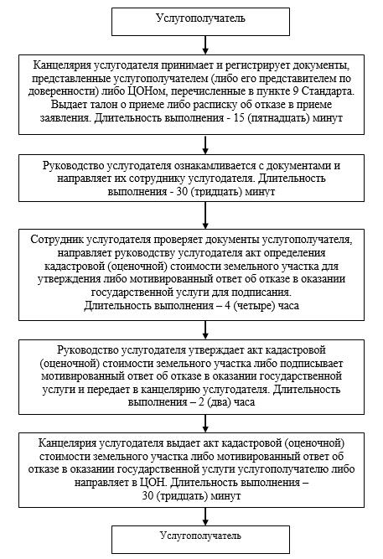

|  |  |
| --- | --- |
|  | Приложение 2 к регламенту государственной услуги  "Утверждение кадастровой (оценочной) стоимости конкретных земельных участков, продаваемых в частную собственность государством" |

**Диаграмма № 1 функционального взаимодействия при оказании государственной услуги через ЦОН**

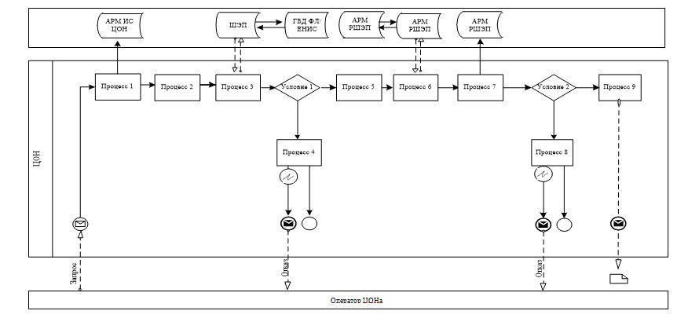

**Условные обозначения:**

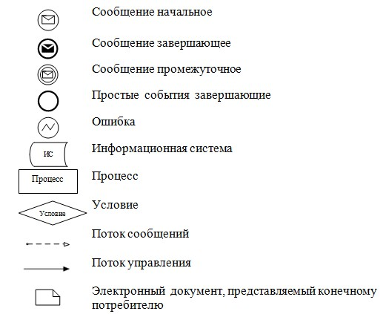

|  |  |
| --- | --- |
|  | Приложение 3 к регламенту государственной услуги "Утверждение кадастровой (оценочной) стоимости конкретных земельных участков, продаваемых в частную собственность государством" |

**Справочник бизнес-процессов оказания государственной услуги "Утверждение кадастровой (оценочной) стоимости конкретных земельных участков, продаваемых в частную собственность государством"**

      Сноска. Регламент дополнен приложением 3 в соответствии с постановлением Восточно-Казахстанского областного акимата от 28.11.2014 № 317.

**1. При оказании государственной услуги через канцелярию услугодателя**

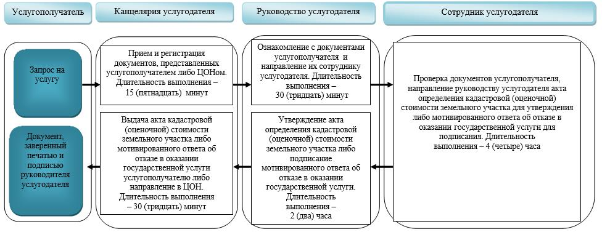

**2.При оказании государственной услуги через ЦОН**

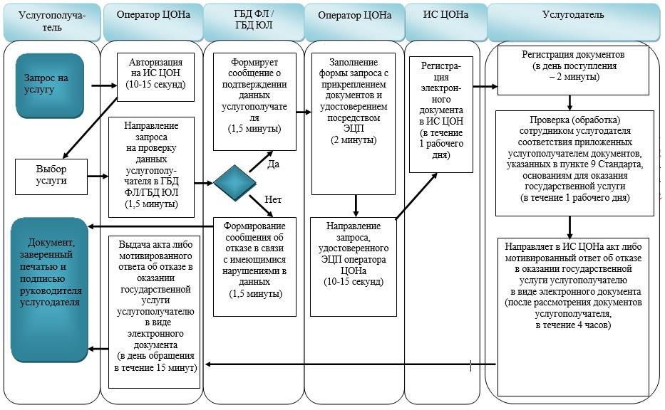

**Условные обозначения:**

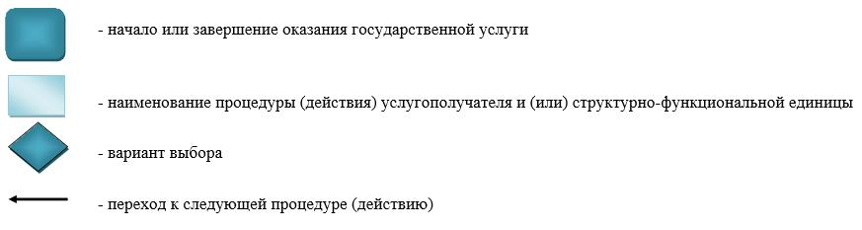

|  |  |
| --- | --- |
|  | Утвержден постановлением Восточно-Казахстанского областного акимата  от " 28 " мая 2014 года  № 144 |

**Регламент государственной услуги "Утверждение землеустроительных проектов по формированию земельных участков"**   
**1. Общие положения**

      1. Государственная услуга "Утверждение землеустроительных проектов по формированию земельных участков" (далее – государственная услуга) оказывается управлением земельных отношений области, отделами земельных отношений и сельского хозяйства районов и городов областного значения (далее – услугодатель).  
      Прием документов и выдача результатов оказания государственной услуги осуществляются через:  
      1) услугодателя посредством канцелярии или веб-портала "Е-лицензирование" www.elicense.kz (далее – портал);  
      2) Республиканское государственное предприятие на праве хозяйственного ведения "Центр обслуживания населения" Министерства по инвестициям и развитию Республики Казахстан (далее – ЦОН);  
      3) веб-портал "электронного правительства" www.egov.kz.  
      Сноска. Пункт 1 с изменением, внесенным постановлением Восточно-Казахстанского областного акимата от 28.11.2014 № 317.  
      2. Форма оказания государственной услуги: электронная (частично автоматизированная) и (или) бумажная.  
      3. Результат оказания государственной услуги – приказ об утверждении землеустроительного проекта по формированию земельного участка (далее – приказ).  
      Форма предоставления результата оказания государственной услуги: электронная и (или) бумажная.  
      В случае обращения за получением приказа об утверждении землеустроительного проекта по формированию земельного участка на бумажном носителе, результат оказания государственной услуги оформляется в электронном формате, распечатывается и заверяется печатью и подписью уполномоченного лица услугодателя.  
      На портале результат оказания государственной услуги в оказании государственной услуги направляется в "личный кабинет" услугополучателя в форме электронного документа, подписанного электронной цифровой подписью (далее – ЭЦП) уполномоченного лица услугодателя.

**2. Описание порядка действий структурных подразделений (работников) услугодателя в процессе оказания государственной услуги**

      4. Основанием для начала процедуры (действия) по оказанию государственной услуги является наличие заявления услугополучателя (либо его представителя по доверенности) по форме согласно приложению 1 к Стандарту государственной услуги "Утверждение землеустроительных проектов по формированию земельных участков", утвержденного постановлением Правительства Республики Казахстан от 16 апреля 2014 года № 358 (далее - Стандарт) или электронного запроса услугополучателя.  
      5. Содержание процедур (действий), входящих в состав процесса оказания государственной услуги, длительность выполнения:  
      1) действие 1 - прием и регистрация документов, представленных услугополучателем либо ЦОН. Проверка документов услугополучателя на соответствие перечню, определенному в пункте 9 Cтандарта. Выдача талона о приеме либо расписки об отказе в приеме документов по форме согласно приложению 2 к стандарту. Длительность выполнения - 15 (пятнадцать) минут;  
      2) действие 2 - ознакомление руководства услугодателя с документами услугополучателя. Длительность выполнения - 30 (тридцать) минут;  
      3) действие 3 - проверка сотрудником услугодателя достоверности представленного землеустроительного проекта, подготовка проекта приказа либо мотивированного ответа об отказе в предоставлении государственной услуги. Длительность выполнения - 4 (четыре) рабочих дня;  
      4) действие 4 - подписание руководством услугодателя приказа либо мотивированного ответа об отказе в предоставлении государственной услуги. Длительность выполнения - 2 (два) часа;  
      5) действие 5 - выдача приказа либо мотивированного ответа об отказе в предоставлении государственной услуги услугополучателю либо направление в ЦОН. Длительность выполнения - 30 (тридцать) минут.  
      Срок оказания государственной услуги с момента сдачи пакета документов услугодателю, в ЦОН, а также при обращении на портал – 7 (семь) рабочих дней.  
      При обращении в ЦОН день приема документов не входит в срок оказания государственной услуги.  
      6. Результатом процедуры (действия) по оказанию государственной услуги по действию 1, указанному в пункте 5 настоящего Регламента, являются зарегистрированные документы, представленные услугополучателем либо ЦОНом, которые служат основанием для начала выполнения действия 2, указанного в пункте 5 настоящего Регламента. Результат действия 1 передается руководству услугодателя для выполнения действия 2, указанного в пункте 5 настоящего Регламента.  
      Результатом процедуры (действия) по оказанию государственной услуги по действию 2, указанному в пункте 5 настоящего Регламента, являются завизированные документы, которые служат основанием для начала выполнения действия 3, указанного в пункте 5 настоящего Регламента. Результат действия 2 передается сотруднику услугодателя для выполнения действия 3, указанного в пункте 5 настоящего Регламента.  
      Результатом процедуры (действия) по оказанию государственной услуги по действию 3, указанному в пункте 5 настоящего Регламента, является подготовленный приказ либо мотивированный ответ об отказе в предоставлении государственной услуги, который служит основанием для начала выполнения действия 4, указанного в пункте 5 настоящего Регламента. Результат действия 3 передается руководству услугодателя для выполнения действия 4, указанного в пункте 5 настоящего Регламента.  
      Результатом процедуры (действия) по оказанию государственной услуги по действию 4, указанному в пункте 5 настоящего Регламента, является подписанный приказ либо мотивированный ответ об отказе в предоставлении государственной услуги, который служит основанием для начала выполнения действия 5, указанного в пункте 5 настоящего Регламента. Результат действия 4 передается в канцелярию услугодателя для выполнения действия 5, указанного в пункте 5 настоящего Регламента.  
      Результатом процедуры (действия) по оказанию государственной услуги по действию 5, указанному в пункте 5 настоящего Регламента, является расписка в получении приказа или мотивированного ответа об отказе в предоставлении государственной услуги услугополучателя либо курьера ЦОНа.

**3. Описание порядка взаимодействия структурных подразделений (работников) услугодателя в процессе оказания государственной услуги**

      7. Перечень структурных подразделений (работников) услугодателя, которые участвуют в процессе оказания государственной услуги:  
      1) канцелярия услугодателя;  
      2) руководство услугодателя;  
      3) сотрудник услугодателя.  
      8. Описание процедур (действий), необходимых для оказания государственной услуги:  
      1) канцелярия услугодателя принимает и регистрирует документы, представленные услугополучателем либо ЦОНом, перечисленные в пункте 9 Стандарта. Выдает талон о приеме либо расписку об отказе в приеме документов по форме согласно приложению 2 к стандарту. Передает на рассмотрение руководству услугодателя. Длительность выполнения - 15 (пятнадцать) минут;  
      2) руководство услугодателя ознакамливается с документами услугуполучателя и направляет их сотруднику услугодателя. Длительность выполнения - 30 (тридцать) минут;  
      3) сотрудник услугодателя проверяет достоверность представленного землеустроительного проекта, подготавливает проект приказа и направляет руководству услугодателя для утверждения либо подготавливает мотивированный ответ об отказе в предоставлении государственной услуги и направляет руководству услугодателя для подписания. Длительность выполнения - 4 (четыре) рабочих дня;  
      4) руководство услугодателя подписывает приказ либо мотивированный ответ об отказе в предоставлении государственной услуги и передает в канцелярию услугодателя. Длительность выполнения - 2 (два) часа;  
      5) канцелярия услугодателя выдает приказ либо мотивированный ответ об отказе в предоставлении государственной услуги услугополучателю либо направляет в ЦОН. Длительность выполнения - 30 (тридцать) минут.  
      Описание последовательности процедур (действий) указано в блок-схеме прохождения каждого действия (процедуры), согласно приложению 1 к настоящему Регламенту.  
      Сноска. Пункт 8 с изменением, внесенным постановлением Восточно-Казахстанского областного акимата от 28.11.2014 № 317.

**4. Описание порядка взаимодействия с ЦОН и (или) услугодателем, а также порядка использования информационных систем в процессе оказания электронной государственной услуги**

      9. Услугополучатель (либо его представитель по доверенности) для получения государственной услуги обращается в ЦОН и предоставляет документы, перечисленные в пункте 9 Стандарта.  
      Длительность обработки запроса услугополучателя составляет 15 (пятнадцать) минут.  
      Структурные подразделения или должностные лица, уполномоченные направлять запрос услугодателю: оператор ЦОНа.  
      Действия работников ЦОНа при регистрации и обработке запроса услугополучателя в интегрированной информационной системе ЦОНа (далее – ИС ЦОН) указаны в диаграмме функционального взаимодействия информационных систем, задействованных в оказании государственной услуги, согласно приложению 2 к настоящему Регламенту.  
      Последовательность и сроки взаимодействия с ЦОНом, в том числе процедуры (действия) формирования и направления запросов услугодателей по вопросам оказания государственных услуг:  
      1) процесс 1 - ввод оператором ЦОНа в ИС ГБД "Е-лицензирование" логина и пароля (процесс авторизации) для оказания услуги;  
      2) процесс 2 - выбор оператором ЦОНа услуги, указанной в настоящем Регламенте, вывод на экран формы запроса для оказания услуги и ввод оператором ЦОНа данных услугополучателя;  
      3) процесс 3 - направление запроса через ШЭП в ГБД ФЛ/ГБД ЮЛ о данных услугополучателя;  
      4) условие 1 - проверка наличия данных услугополучателя в ГБД ФЛ/ГБД ЮЛ;  
      5) процесс 4 - формирование сообщения о невозможности получения данных в связи с отсутствием данных услугополучателя в ГБД ФЛ/ГБД ЮЛ;  
      6) процесс 5 - заполнение оператором ЦОНа формы запроса в части отметки о наличии документов в бумажной форме и сканирование документов, предоставленных услугополучателем, прикрепление их к форме запроса и удостоверение посредством ЭЦП заполненной формы (введенных данных) запроса на оказание услуги;  
      7) процесс 6 - направление электронного документа (запроса услугополучателя) удостоверенного (подписанного) ЭЦП оператора ЦОНа через ШЭП в ИС ГБД "Е-лицензирование";  
      8) процесс 7 – регистрация электронного документа в ИС ГБД "Е-лицензирование";  
      9) условие 2 - проверка (обработка) сотрудником услугодателя соответствия приложенных услугополучателем документов, указанных в пункте 9 Стандарта и основаниям для оказания услуги;  
      10) процесс 8 - формирование сообщения об отказе в запрашиваемой услуге в связи с имеющимися нарушениями в документах услугополучателя в ИС ГБД "Е-лицензирование";  
      11) процесс 9 - получение услугополучателем через оператора ЦОНа результата услуги (приказ либо мотивированный ответ об отказе в предоставлении государственной услуги), сформированного ИС ГБД "Е-лицензирование".  
      10. Порядок обращения и последовательности процедур (действий) услугодателя и услугополучателя при оказании государственной услуги через портал указаны в диаграммах функционального взаимодействия информационных систем, задействованных в оказании государственной услуги, согласно приложениям 3, 4 к настоящему Регламенту:  
      1) процесс 1 - ввод сотрудником услугодателя логина и пароля (процесс авторизации) в ИС ГБД "Е-лицензирование" для оказания государственной услуги;  
      2) условие 1 - проверка в ИС ГБД "Е-лицензирование" подлинности данных о зарегистрированном сотруднике услугодателя через логин и пароль;  
      3) процесс 2 - формирование ИС ГБД "Е-лицензирование" сообщения об отказе в авторизации в связи с имеющимися нарушениями в данных сотрудника услугодателя;  
      4) процесс 3 - выбор сотрудником услугодателя услуги, указанной в настоящем регламенте, вывод на экран формы запроса для оказания услуги и ввод сотрудником услугодателя данных услугополучателя;  
      5) процесс 4 - направление запроса через ШЭП в ГБД ФЛ/ГБД ЮЛ о данных услугополучателя;  
      6) условие 2 - проверка наличия данных услугополучателя в ГБД ФЛ/ГБД ЮЛ;  
      7) процесс 5 - формирование сообщения о невозможности получения данных в связи с отсутствием данных услугополучателя в ГБД ФЛ/ГБД ЮЛ;  
      8) процесс 6 - заполнение формы запроса о наличии документов в бумажной форме и сканирование сотрудником услугодателя необходимых документов, предоставленных услугополучателем и прикрепление их к форме запроса;  
      9) процесс 7 - регистрация запроса в ИС ГБД "Е-лицензирование" и обработка услуги в ИС ГБД "Е-лицензирование";  
      10) условие 3 - проверка (обработка) сотрудником услугодателя соответствия приложенных услугополучателем документов, указанных в пункте 9 Стандарта и основаниям для оказания услуги;  
      11) процесс 8 - формирование сообщения об отказе в запрашиваемой услуге в связи с имеющимися нарушениями в документах услугополучателя в ИС ГБД "Е-лицензирование";  
      12) процесс 9 - получение услугополучателем результата услуги (приказ либо мотивированный ответ об отказе в предоставлении государственной услуги), сформированной ИС ГБД "Е-лицензирование". Электронный документ формируется с использованием ЭЦП ответственного сотрудника услугодателя.  
      Через портал:  
      1) услугополучатель осуществляет регистрацию на портале с помощью своего регистрационного свидетельства ЭЦП, которое хранится в интернет-браузере компьютера услугополучателя (осуществляется для незарегистрированных услугополучателей на портале);  
      2) процесс 1 - прикрепление в интернет-браузер компьютера услугополучателя регистрационного свидетельства ЭЦП, процесс ввода услугополучателем пароля (процесс авторизации) на портале для получения государственной услуги;  
      3) условие 1 - проверка на портале подлинности данных о зарегистрированном услугополучателе через логин (ИИН/БИН) и пароль;  
      4) процесс 2 - формирование порталом сообщения об отказе в авторизации в связи с имеющимися нарушениями в данных услугополучателя;  
      5) процесс 3 - выбор услугополучателем услуги, вывод на экранные формы запроса для оказания услуги и заполнение услугополучателем формы (ввод данных) с учетом ее структуры и форматных требований, прикрепление к форме запроса необходимых документов в электронном виде;  
      6) процесс 4 - выбор услугополучателем регистрационного свидетельства ЭЦП для удостоверения (подписания) запроса;  
      7) условие 2 - проверка на портале срока действия регистрационного свидетельства ЭЦП и отсутствия в списке отозванных (аннулированных) регистрационных свидетельств, а также соответствия идентификационных данных между ИИН/БИН указанным в запросе, и ИИН/БИН указанным в регистрационном свидетельстве ЭЦП;  
      8) процесс 5 - формирование сообщения об отказе в запрашиваемой услуге в связи с неподтверждением подлинности ЭЦП услугополучателя;  
      9) процесс 6 – удостоверение (подписание) посредством ЭЦП услугополучателя заполненной формы (введенных данных) запроса на оказание услуги;  
      10) процесс 7 - регистрация электронного документа (запроса услугополучателя государственной услуги) в ИС ГБД "Е-лицензирование" и обработка запроса в ИС ГБД "Е-лицензирование";  
      11) условие 3 - проверка (обработка) сотрудником услугодателя соответствия приложенных услугополучателем документов, указанных в пункте 9 Стандарта, и основаниям для оказания услуги;  
      12) процесс 8 - формирование сообщения об отказе в запрашиваемой услуге в связи с имеющимися нарушениями в документах услугополучателя в ИС ГБД "Е-лицензирование";  
      13) процесс 9 - получение услугополучателем результата услуги (приказ либо мотивированный ответ об отказе в предоставлении государственной услуги), сформированной порталом. Электронный документ формируется с использованием ЭЦП ответственного сотрудника услугодателя.  
      Расшифровка аббревиатур:  
      ИС - информационная система;  
      БИН – бизнес-идентификационный номер;  
      ИС ГБД "Е-лицензирование" - информационная система государственной базы данных "Е-лицензирование";  
      ГБД ЮЛ – государственная база данных "Юридические лица";  
      ГБД ФЛ – государственная база данных "Физические лица";  
      ИИН - индивидуальный идентификационный номер;  
      ШЭП - шлюз "электронного правительства";  
      ЭЦП - электронная цифровая подпись.  
      11. Подробное описание последовательности процедур (действий), взаимодействий структурных подразделений (работников) услугодателя в процессе оказания государственной услуги, а также описание порядка взаимодействия с ЦОНом и порядка использования информационных систем в процессе оказания государственной услуги отражается в справочнике бизнес-процессов оказания государственной услуги согласно приложению 5 к настоящему Регламенту. Справочник бизнес-процессов оказания государственной услуги размещается на веб-портале "электронного правительства", интернет–ресурсе услугодателя.  
      Сноска. Регламент дополнен пунктом 11 в соответствии с постановлением Восточно-Казахстанского областного акимата от 28.11.2014 № 317.

|  |  |
| --- | --- |
|  | Приложение 1 к регламенту государственной услуги "Утверждение землеустроительных проектов по формированию  земельных участков" |

**Блок-схема прохождения каждого действия (процедуры)**

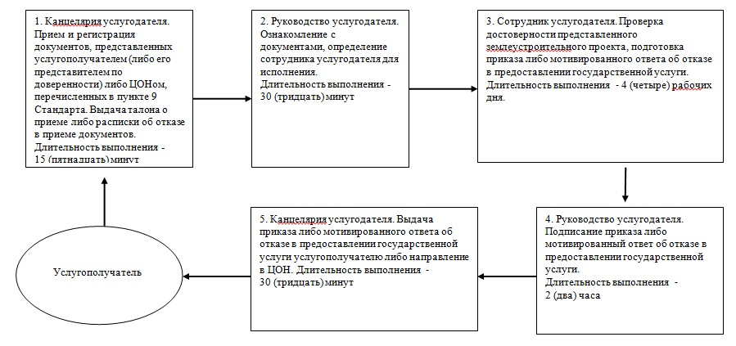

|  |  |
| --- | --- |
|  | Приложение 2 к регламенту государственной услуги "Утверждение землеустроительных проектов по формированию  земельных участков" |

**Диаграмма № 1 функционального взаимодействия информационных систем, задействованных в оказании государственной услуги через ЦОН**

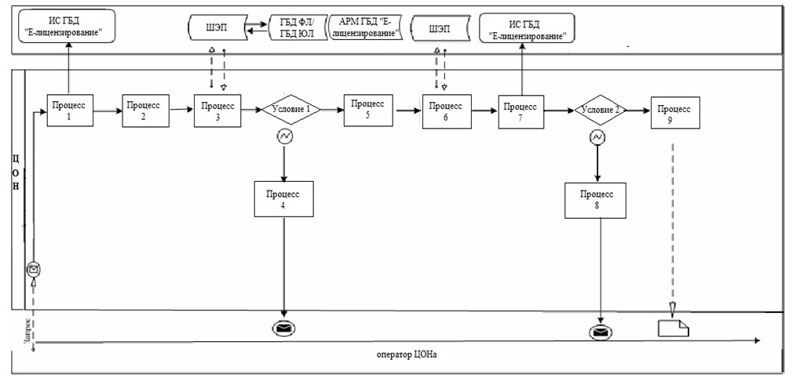

|  |  |
| --- | --- |
|  | Приложение 3 к регламенту государственной услуги "Утверждение землеустроительных проектов по формированию  земельных участков" |

**Диаграмма № 2 функционального взаимодействия информационных систем, задействованных в оказании государственной услуги через услугодателя**

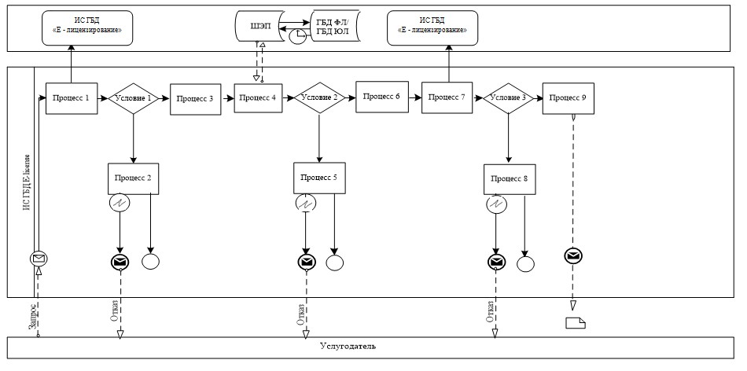

|  |  |
| --- | --- |
|  | Приложение 4 к регламенту государственной услуги "Утверждение землеустроительных проектов по формированию  земельных участков" |

**Диаграмма № 3 функционального взаимодействия информационных систем, задействованных в оказании государственной услуги через портал**

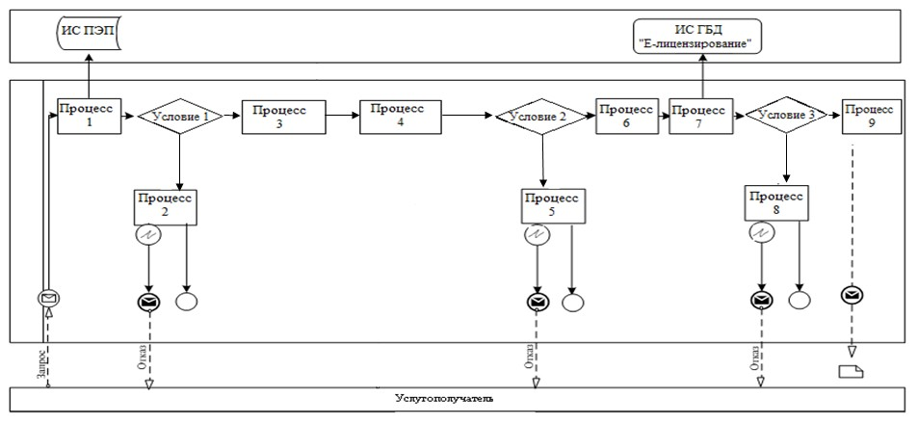

**Условные обозначения:**



|  |  |
| --- | --- |
|  | Приложение 5 к регламенту государственной услуги "Утверждение землеустроительных проектов по формированию земельных участков" |

**Справочник бизнес-процессов оказания государственной услуги "Утверждение землеустроительных проектов по формированию земельных участков"**

      Сноска. Регламент дополнен приложением 5 в соответствии с постановлением Восточно-Казахстанского областного акимата от 28.11.2014 № 317.

**1. При оказании государственной услуги через канцелярию услугодателя**

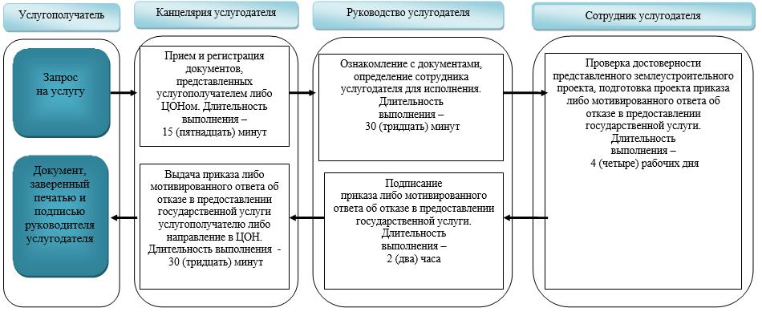

**2.При оказании государственной услуги через ЦОН**

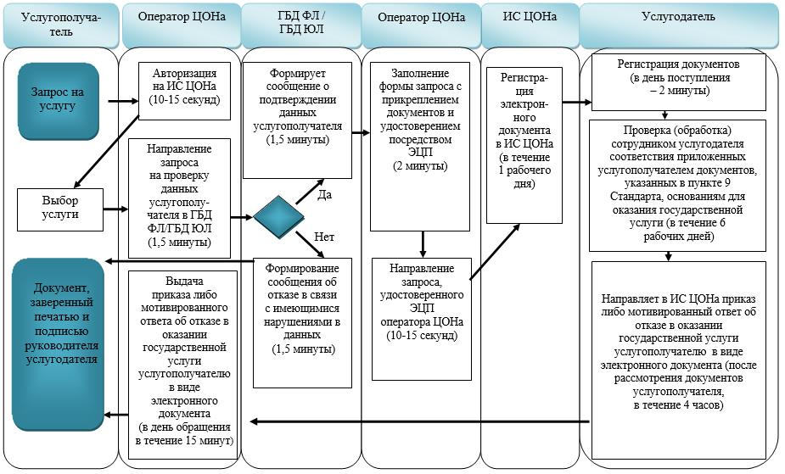

**3.При оказании государственной услуги через портал**

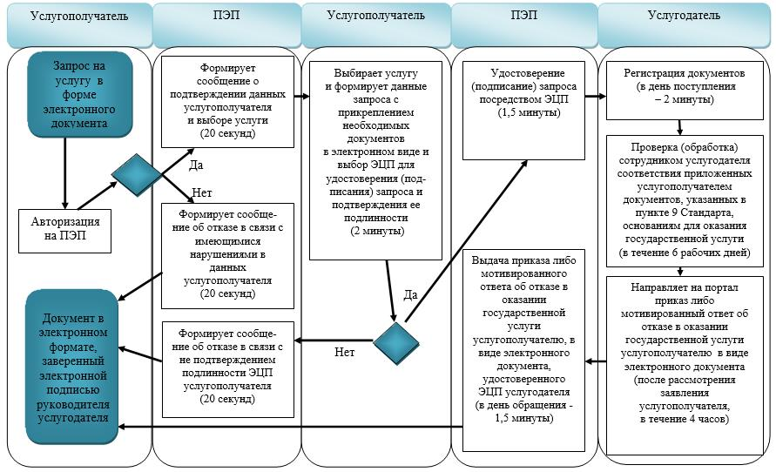

**Условные обозначения:**

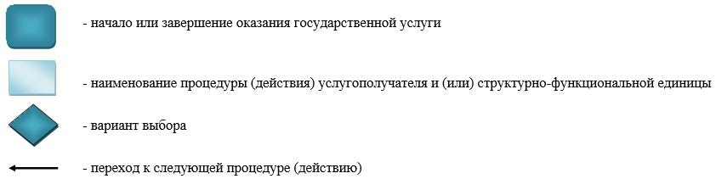

|  |  |
| --- | --- |
|  | Утвержден постановлением Восточно-Казахстанского областного акимата  от " 28 " мая 2014 года  № 144 |

**Регламент государственной услуги "Выдача решения на изменение целевого назначения земельного участка"**   
**1. Общие положения**

      1. Государственная услуга "Выдача решения на изменение целевого назначения земельного участка" (далее - государственная услуга) оказывается местными исполнительными органами области, районов и городов областного значения (далее – услугодатель).  
      Прием документов и выдача результатов оказания государственной услуги осуществляются через:  
      1) услугодателя посредством канцелярии или веб-портала "Е-лицензирование" www.elicense.kz (далее – портал);  
      2) Республиканское государственное предприятие на праве хозяйственного ведения "Центр обслуживания населения" Министерства по инвестициям и развитию Республики Казахстан (далее – ЦОН);  
      3) веб-портал "электронного правительства" www.egov.kz.  
      Сноска. Пункт 1 с изменением, внесенным постановлением Восточно-Казахстанского областного акимата от 28.11.2014 № 317.  
      2. Форма оказания государственной услуги: электронная (частично автоматизированная) и (или) бумажная.  
      3. Результатом оказания государственной услуги является постановление о выдаче решения на изменение целевого назначения земельного участка (далее – решение).  
      Форма предоставления результата оказания государственной услуги: электронная и (или) бумажная.  
      В случае обращения за получением решения на бумажном носителе, результат оказания государственной услуги оформляется в электронном формате, распечатывается и заверяется печатью и подписью уполномоченного лица услугодателя.  
      На портале результат оказания государственной услуги направляется в "личный кабинет" услугополучателя в форме электронного документа, подписанного электронной цифровой подписью (далее – ЭЦП) уполномоченного лица услугодателя.

**2. Описание порядка действий структурных подразделений (работников) услугодателя в процессе оказания государственной услуги**

      4. Основанием для начала процедуры (действия) по оказанию государственной услуги является наличие заявления услугополучателя (либо его представителя по доверенности) или электронного запроса услугополучателя.  
      5. Содержание процедур (действий), входящих в состав процесса оказания государственной услуги, длительность выполнения:  
      1) действие 1 - прием и регистрация документов, представленных услугополучателем либо ЦОН. Проверка документов услугополучателя на соответствие перечню, определенному в пункте 9 Стандарта государственной услуги "Выдача решения на изменение целевого назначения земельного участка", утвержденного постановлением Правительства Республики Казахстан от 16 апреля 2014 года № 358((далее - Стандарт). Выдача талона о приеме либо расписки об отказе в приеме документов услугополучателю либо курьеру ЦОНа. Длительность выполнения – 15 (пятнадцать) минут;  
      2) действие 2 - ознакомление руководства услугодателя с документами услугополучателя. Определение структурного подразделения услугодателя для исполнения. Длительность выполнения – 30 (тридцать) минут;  
      3) действие 3 - рассмотрение документов услугополучателя на соответствие законодательству, подготовка материалов на заседание земельной комиссии местного исполнительного органа по предоставлению земельных участков (далее – комиссия) либо мотивированного ответа об отказе в предоставлении государственной услуги. Длительность выполнения – 20 (двадцать) рабочих дней;  
      4) действие 4 - принятие решения комиссии о возможности изменения целевого назначения земельного участка либо об отказе. Длительность выполнения – 5 (пять) рабочих дней;  
      5) действие 5 - подготовка проекта решения местного исполнительного органа либо мотивированного ответа об отказе в предоставлении государственной услуги. Длительность выполнения – 5 (пять) рабочих дней;  
      6) действие 6 - принятие решения местного исполнительного органа. Длительность выполнения – 5 (пять) рабочих дней;  
      7) действие 7 - выдача копии решения либо мотивированного ответа об отказе в предоставлении государственной услуги услугополучателю либо направление в ЦОН. Длительность выполнения – 30 (тридцать) минут.  
      Срок оказания государственной услуги с момента сдачи пакета документов услугодателю, в ЦОН – 37 (тридцать семь) рабочих дней.  
      При обращении в ЦОН день приема документов не входит в срок оказания государственной услуги.  
      При обращении на портал – 33 (тридцать три) рабочих дня.  
      6. Результатом процедуры (действия) по оказанию государственной услуги по действию 1, указанному в пункте 5 настоящего Регламента, являются зарегистрированные документы, представленные услугополучателем либо ЦОНом, которые служат основанием для начала выполнения действия 2, указанного в пункте 5 настоящего Регламента. Результат действия 1 передается руководству услугодателя для выполнения действия 2, указанного в пункте 5 настоящего Регламента.  
      Результатом процедуры (действия) по оказанию государственной услуги по действию 2, указанному в пункте 5 настоящего Регламента, являются завизированные документы, которые служат основанием для начала выполнения действия 3, указанного в пункте 5 настоящего Регламента. Результат действия 2 передается сотруднику услугодателя для выполнения действия 3, указанного в пункте 5 настоящего Регламента.  
      Результатом процедуры (действия) по оказанию государственной услуги по действию 3, указанному в пункте 5 настоящего Регламента, являются подготовленные материалы на заседание комиссии либо мотивированный ответ об отказе в предоставлении государственной услуги, которые служат основанием для начала выполнения действия 4, указанного в пункте 5 настоящего Регламента. Результат действия 3 передается в комиссию для выполнения действия 4, указанного в пункте 5 настоящего Регламента.  
      Результатом процедуры (действия) по оказанию государственной услуги по действию 4, указанному в пункте 5 настоящего Регламента, является решение комиссии о возможности изменения целевого назначения земельного участка либо об отказе, которое служит основанием для начала выполнения действия 5, указанного в пункте 5 настоящего Регламента. Результат действия 4 передается сотруднику услугодателя для выполнения действия 5, указанного в пункте 5 настоящего Регламента.  
      Результатом процедуры (действия) по оказанию государственной услуги по действию 5, указанному в пункте 5 настоящего Регламента, является подготовленный проект решения местного исполнительного органа, который служит основанием для начала выполнения действия 6, указанного в пункте 5 настоящего Регламента, либо мотивированный ответ об отказе в предоставлении государственной услуги. Результат действия 5 передается местному исполнительному органу для выполнения действия 6, указанного в пункте 5 настоящего Регламента.  
      Результатом процедуры (действия) по оказанию государственной услуги по действию 6, указанному в пункте 5 настоящего Регламента, является принятое решение местного исполнительного органа, которое служит основанием для начала выполнения действия 7, указанного в пункте 5 настоящего Регламента. Результат действия 6 передается в канцелярию услугодателя для выполнения действия 7, указанного в пункте 5 настоящего Регламента.  
      Результатом процедуры (действия) по оказанию государственной услуги по действию 7, указанному в пункте 5 настоящего Регламента, является расписка в получении решения местного исполнительного органа или мотивированного ответа об отказе в предоставлении государственной услуги услугополучателя либо курьера ЦОНа.

**3. Описание порядка взаимодействия структурных подразделений (работников) услугодателя в процессе оказания государственной услуги**

      7. Перечень структурных подразделений (работников) услугодателя, которые участвуют в процессе оказания государственной услуги:  
      1) канцелярия услугодателя;  
      2) руководство услугодателя;  
      3) сотрудник услугодателя;  
      4) комиссия.  
      8. Описание процедур (действий), необходимых для оказания государственной услуги:  
      1) канцелярия услугодателя принимает и регистрирует документы, представленные услугополучателем либо ЦОНом, перечисленные в пункте 9 Стандарта. Выдает талон о приеме либо расписку об отказе в приеме документов. Передает на рассмотрение руководству услугодателя. Длительность выполнения - 15 (пятнадцать) минут;  
      2) руководство услугодателя ознакамливается с документами услугуполучателя и направляет их сотруднику услугодателя. Длительность выполнения - 30 (тридцать) минут;  
      3) сотрудник услугодателя рассматривает документы услугополучателя, подготавливает материалы на заседание комиссии либо мотивированный ответ об отказе в предоставлении государственной услуги. Длительность выполнения – 20 (двадцать) рабочих дней;  
      4) комиссия рассматривает материалы и принимает решение о возможности изменения целевого назначения земельного участка либо об отказе. Длительность выполнения – 5 (пять) рабочих дней;  
      5) сотрудник услугодателя подготавливает проект решения местного исполнительного органа либо мотивированный ответ об отказе в предоставлении государственной услуги. Длительность выполнения – 5 (пять) рабочих дней;  
      6) местный исполнительный орган принимает решение. Длительность выполнения – 5 (пять) рабочих дней;  
      7) канцелярия услугодателя выдает копию решения либо мотивированный ответ об отказе в предоставлении государственной услуги услугополучателю либо направляет в ЦОН. Длительность выполнения - 30 (тридцать) минут.  
      Описание последовательности процедур (действий) указано в блок-схеме прохождения каждого действия (процедуры) согласно приложению 1 к настоящему Регламенту.  
      Сноска. Пункт 8 с изменением, внесенным постановлением Восточно-Казахстанского областного акимата от 28.11.2014 № 317.

**4. Описание порядка взаимодействия с ЦОН и (или) услугодателем, а также порядка использования информационных систем в процессе оказания электронной государственной услуги**

      9. Услугополучатель (либо его представитель по доверенности) для получения государственной услуги обращается в ЦОН и предоставляет документы, перечисленные в пункте 9 Стандарта.  
      Длительность обработки запроса услугополучателя составляет 15 (пятнадцать) минут.  
      Структурные подразделения или должностные лица, уполномоченные направлять запрос услугодателю: оператор ЦОНа.  
      Действия работников ЦОН при регистрации и обработке запроса услугополучателя в интегрированной информационной системе ЦОН (далее – ИС ЦОН) указаны в диаграмме функционального взаимодействия информационных систем, задействованных в оказании государственной услуги, согласно приложению 2 к настоящему Регламенту.  
      Последовательность и сроки взаимодействия с ЦОН, в том числе процедуры (действия) формирования и направления запросов услугодателей по вопросам оказания государственных услуг:  
      1) процесс 1 - ввод оператором ЦОНа в ИС ГБД "Е-лицензирование" логина и пароля (процесс авторизации) для оказания услуги;  
      2) процесс 2 - выбор оператором ЦОНа услуги, указанной в настоящем регламенте, вывод на экран формы запроса для оказания услуги и ввод оператором ЦОНа данных услугополучателя;  
      3) процесс 3 - направление запроса через ШЭП в ГБД ФЛ/ГБД ЮЛ о данных услугополучателя;  
      4) условие 1 - проверка наличия данных услугополучателя в ГБД ФЛ/ГБД ЮЛ;  
      5) процесс 4 - формирование сообщения о невозможности получения данных в связи с отсутствием данных услугополучателя в ГБД ФЛ/ГБД ЮЛ;  
      6) процесс 5 - заполнение оператором ЦОНа формы запроса в части отметки о наличии документов в бумажной форме и сканирование документов, предоставленных услугополучателем, прикрепление их к форме запроса и удостоверение посредством ЭЦП заполненной формы (введенных данных) запроса на оказание услуги;  
      7) процесс 6 - направление электронного документа (запроса услугополучателя) удостоверенного (подписанного) ЭЦП оператора ЦОНа через ШЭП в ИС ГБД "Е-лицензирование";  
      8) процесс 7 – регистрация электронного документа в ИС ГБД "Е-лицензирование";  
      9) условие 2 - проверка (обработка) сотрудником услугодателя соответствия приложенных услугополучателем документов, указанных в пункте 9 Стандарта, и основаниям для оказания услуги;  
      10) процесс 8 - формирование сообщения об отказе в запрашиваемой услуге в связи с имеющимися нарушениями в документах услугополучателя в ИС ГБД "Е-лицензирование";  
      11) процесс 9 - получение услугополучателем через оператора ЦОНа результата услуги (электронная копия решения либо мотивированный ответ об отказе в предоставлении государственной услуги), сформированной ИС ГБД "Е-лицензирование".  
      10. Порядок обращения и последовательности процедур (действий) услугодателя и услугополучателя при оказании государственной услуги через портал указаны в диаграммах функционального взаимодействия информационных систем, задействованных в оказании государственной услуги, согласно приложениям 3, 4 к настоящему Регламенту.  
      1) процесс 1 - ввод сотрудником услугодателя логина и пароля (процесс авторизации) в ИС ГБД "Е-лицензирование" для оказания государственной услуги;  
      2) условие 1 - проверка в ИС ГБД "Е-лицензирование" подлинности данных о зарегистрированном сотруднике услугодателя через логин и пароль;  
      3) процесс 2 - формирование ИС ГБД "Е-лицензирование" сообщения об отказе в авторизации в связи с имеющимися нарушениями в данных сотрудника услугодателя;  
      4) процесс 3 - выбор сотрудником услугодателя услуги, указанной в настоящем регламенте, вывод на экран формы запроса для оказания услуги и ввод сотрудником услугодателя данных услугополучателя;  
      5) процесс 4 - направление запроса через ШЭП в ГБД ФЛ/ГБД ЮЛ о данных услугополучателя;  
      6) условие 2 - проверка наличия данных услугополучателя в ГБД ФЛ/ГБД ЮЛ;  
      7) процесс 5 - формирование сообщения о невозможности получения данных в связи с отсутствием данных услугополучателя в ГБД ФЛ/ГБД ЮЛ;  
      8) процесс 6 - заполнение формы запроса о наличии документов в бумажной форме и сканирование сотрудником услугодателя необходимых документов, предоставленных услугополучателем и прикрепление их к форме запроса;  
      9) процесс 7 - регистрация запроса в ИС ГБД "Е-лицензирование" и обработка услуги в ИС ГБД "Е-лицензирование";  
      10) условие 3 - проверка (обработка) сотрудником услугодателя соответствия приложенных услугополучателем документов, указанных в пункте 9 Стандарта и основаниям для оказания услуги;  
      11) процесс 8 - формирование сообщения об отказе в запрашиваемой услуге в связи с имеющимися нарушениями в документах услугополучателя в ИС ГБД "Е-лицензирование";  
      12) процесс 9 - получение услугополучателем результата услуги (электронная копия решения либо мотивированный ответ об отказе в предоставлении государственной услуги), сформированной ИС ГБД "Е-лицензирование". Электронный документ формируется с использованием ЭЦП ответственного сотрудника услугодателя.  
      Через портал:  
      1) услугополучатель осуществляет регистрацию на портале с помощью своего регистрационного свидетельства ЭЦП, которое хранится в интернет-браузере компьютера услугополучателя (осуществляется для незарегистрированных услугополучателей на портале);  
      2) процесс 1 - прикрепление в интернет-браузер компьютера услугополучателя регистрационного свидетельства ЭЦП, процесс ввода услугополучателем пароля (процесс авторизации) на портале для получения государственной услуги;  
      3) условие 1 - проверка на портале подлинности данных о зарегистрированном услугополучателе через логин (ИИН/БИН) и пароль;  
      4) процесс 2 - формирование порталом сообщения об отказе в авторизации в связи с имеющимися нарушениями в данных услугополучателя;  
      5) процесс 3 - выбор услугополучателем услуги, указанной в настоящем регламенте, вывод на экранные формы запроса для оказания услуги и заполнение услугополучателем формы (ввод данных) с учетом ее структуры и форматных требований, прикреплением к форме запроса необходимых документов в электронном виде;  
      6) процесс 4 - выбор услугополучателем регистрационного свидетельства ЭЦП для удостоверения (подписания) запроса;  
      7) условие 2 - проверка на портале срока действия регистрационного свидетельства ЭЦП и отсутствия в списке отозванных (аннулированных) регистрационных свидетельств, а также соответствия идентификационных данных между ИИН/БИН, указанным в запросе, и ИИН/БИН, указанным в регистрационном свидетельстве ЭЦП;  
      8) процесс 5 - формирование сообщения об отказе в запрашиваемой услуге в связи с неподтверждением подлинности ЭЦП услугополучателя;  
      9) процесс 6 - удостоверение (подписание) посредством ЭЦП услугополучателя заполненной формы (введенных данных) запроса на оказание услуги;  
      10) процесс 7 - регистрация электронного документа (запроса услугополучателя государственной услуги) в ИС ГБД "Е-лицензирование" и обработка запроса в ИС ГБД "Е-лицензирование";  
      11) условие 3 - проверка (обработка) сотрудником услугодателя соответствия приложенных услугополучателем документов, указанных в пункте 9 Стандарта и основаниям для оказания услуги;  
      12) процесс 8 - формирование сообщения об отказе в запрашиваемой услуге в связи с имеющимися нарушениями в документах услугополучателя в ИС ГБД "Е-лицензирование";  
      13) процесс 9 - получение услугополучателем результата услуги (электронная копия решения либо мотивированный ответ об отказе в предоставлении государственной услуги), сформированной порталом. Электронный документ формируется с использованием ЭЦП ответственного сотрудника услугодателя.  
      Расшифровка аббревиатур:  
      ИС - информационная система;  
      БИН – бизнес-идентификационный номер;  
      ИС ГБД "Е-лицензирование" - информационная система государственной базы данных "Е-лицензирование";  
      ГБД ЮЛ – государственная база данных "Юридические лица";  
      ГБД ФЛ – государственная база данных "Физические лица";  
      ИИН - индивидуальный идентификационный номер;  
      ШЭП - шлюз "электронного правительства";  
      ЭЦП - электронная цифровая подпись.  
      11. Подробное описание последовательности процедур (действий), взаимодействий структурных подразделений (работников) услугодателя в процессе оказания государственной услуги, а также описание порядка взаимодействия с ЦОНом и порядка использования информационных систем в процессе оказания государственной услуги отражается в справочнике бизнес-процессов оказания государственной услуги согласно приложению 5 к настоящему Регламенту. Справочник бизнес-процессов оказания государственной услуги размещается на веб-портале "электронного правительства", интернет–ресурсе услугодателя.  
      Сноска. Регламент дополнен пунктом 11 в соответствии с постановлением Восточно-Казахстанского областного акимата от 28.11.2014 № 317.

|  |  |
| --- | --- |
|  | Приложение 1 к регламенту государственной услуги  "Выдача решения на изменение целевого назначения земельного участка" |

**Блок-схема прохождения каждого действия (процедуры)**

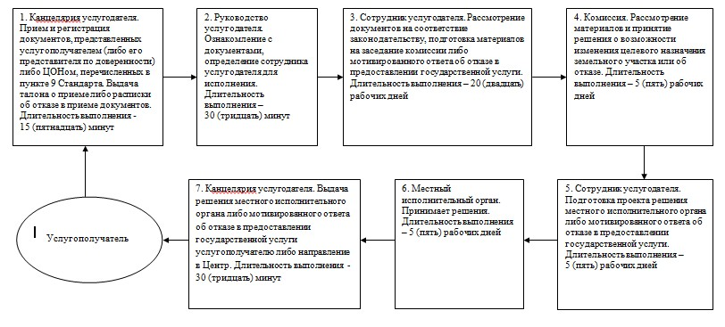

|  |  |
| --- | --- |
|  | Приложение 2 к регламенту государственной услуги  "Выдача решения на изменение целевого назначения земельного участка" |

**Диаграмма № 1 функционального взаимодействия информационных систем, задействованных в оказании государственной услуги через ЦОН**

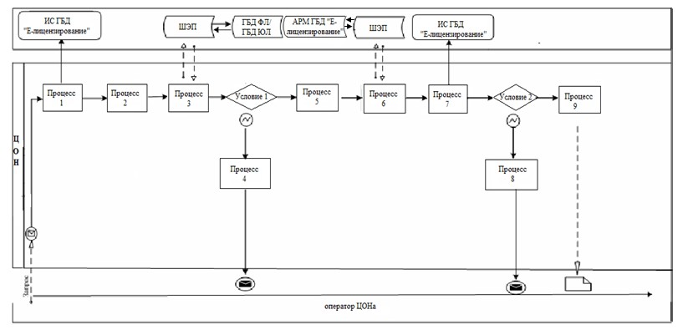

|  |  |
| --- | --- |
|  | Приложение 3 к регламенту государственной услуги  "Выдача решения на изменение целевого назначения земельного участка" |

**Диаграмма № 2 функционального взаимодействия информационных систем, задействованных в оказании государственной услуги через услугодателя**

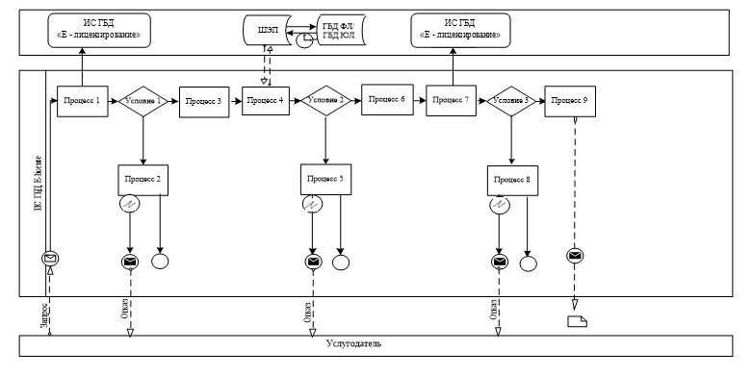

|  |  |
| --- | --- |
|  | Приложение 4 к регламенту государственной услуги  "Выдача решения на изменение целевого назначения земельного участка" |

**Диаграмма № 3 функционального взаимодействия информационных систем, задействованных в оказании государственной услуги через портал**

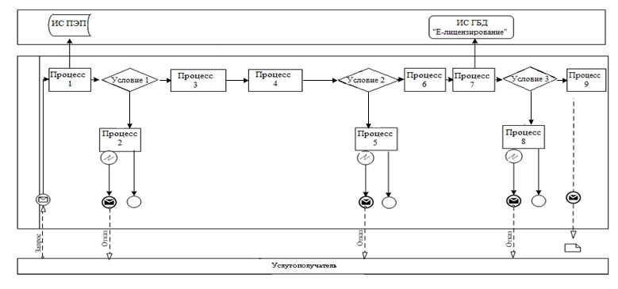

**Условные обозначения:**



|  |  |
| --- | --- |
|  | Приложение 5 к регламенту государственной услуги "Выдача решения на изменение целевого назначения земельного участка" |

**Справочник бизнес-процессов оказания государственной услуги "Выдача решения на изменение целевого назначения земельного участка"**

      Сноска. Регламент дополнен приложением 5 в соответствии с постановлением Восточно-Казахстанского областного акимата от 28.11.2014 № 317.

**При оказании государственной услуги через канцелярию услугодателя**

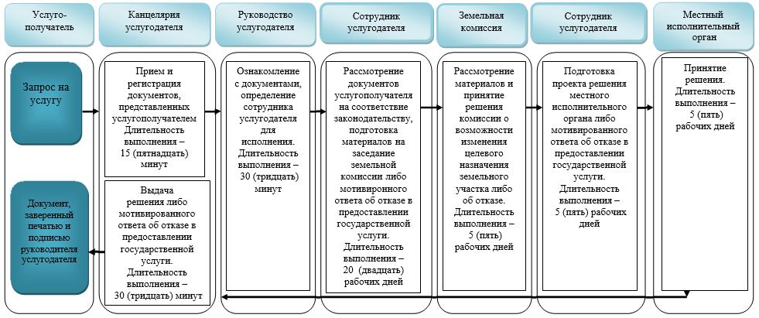

**При оказании государственной услуги через ЦОН**

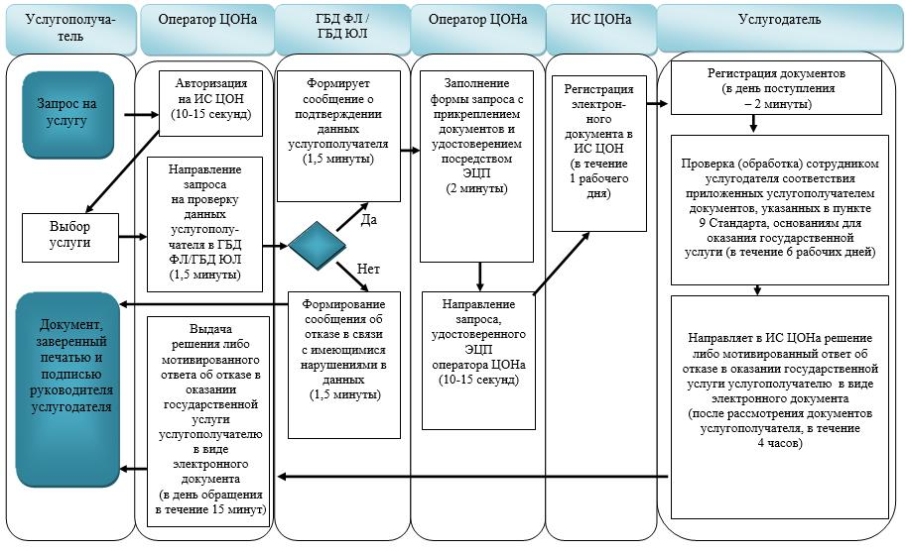

**При оказании государственной услуги через портал**

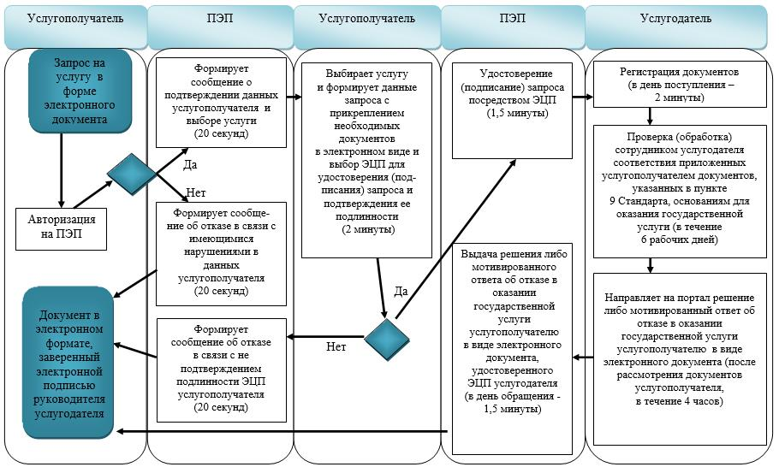

**Условные обозначения:**

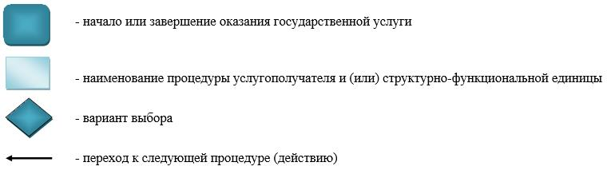

|  |  |
| --- | --- |
|  | Утвержден постановлением Восточно-Казахстанского областного акимата  от " 28 " мая 2014 года  № 144 |

**Регламент государственной услуги "Выдача разрешения на использование земельного участка для изыскательских работ"**  
**1. Общие положения**

      1. Государственная услуга "Выдача разрешения на использование земельного участка для изыскательских работ" (далее - государственная услуга) оказывается местными исполнительными органами области, районов и городов областного значения (далее – услугодатель).  
      Прием документов и выдача результатов государственной услуги осуществляются через:  
      1) услугодателя посредством канцелярии или веб-портала "Е-лицензирование" www.elicense.kz (далее – портал);  
      2) Республиканское государственное предприятие на праве хозяйственного ведения "Центр обслуживания населения" Министерства по инвестициям и развитию Республики Казахстан (далее – ЦОН);  
      3) веб-портал "электронного правительства" www.egov.kz.  
      Сноска. Пункт 1 с изменением, внесенным постановлением Восточно-Казахстанского областного акимата от 28.11.2014 № 317.  
      2. Форма оказываемой государственной услуги: электронная (частично автоматизированная) и (или) бумажная.  
      3. Результатом оказания государственной услуги является распоряжение о выдаче разрешения на использование земельного участка для изыскательских работ (далее – разрешение).  
      Форма предоставления результата оказания государственной услуги: электронная и (или) бумажная.  
      В случае обращения за получением распоряжения о выдаче разрешения на использование земельного участка для изыскательских работ на бумажном носителе, результат оказания государственной услуги оформляется в электронном формате, распечатывается и заверяется печатью и подписью уполномоченного лица услугодателя.  
      На портале результат оказания государственной услуги направляется в "личный кабинет" услугополучателя в форме электронного документа, подписанного электронной цифровой подписью (далее – ЭЦП) уполномоченного лица услугодателя.

**2. Описание порядка действий структурных подразделений (работников) услугодателя в процессе оказания государственной услуги**

      4. Основанием для начала процедуры (действия) по оказанию государственной услуги является наличие заявления услугополучателя (либо его представителя по доверенности) или электронного запроса услугополучателя.  
      5. Содержание процедур (действий), входящих в состав процесса оказания государственной услуги, длительность выполнения:  
      1) действие 1 - прием и регистрация документов, представленных услугополучателем либо ЦОНом. Проверка документов услугополучателя на соответствие перечню, определенному в пункте 9 Стандарта государственной услуги "Выдача разрешения на использование земельного участка для изыскательских работ", утвержденного постановлением Правительства Республики Казахстан от 16 апреля 2014 года № 358 (далее - Стандарт). Выдача талона о приеме либо расписки об отказе в приеме документов. Длительность выполнения - 15 (пятнадцать) минут;  
      2) действие 2 - ознакомление руководства услугодателя с документами услугополучателя. Определение структурного подразделения услугодателя для исполнения. Длительность выполнения – 30 (тридцать) минут;  
      3) действие 3 - рассмотрение документов услугополучателя сотрудником услугополучателя, подготовка проекта разрешения местного исполнительного органа либо мотивированного ответа об отказе в предоставлении государственной услуги. Длительность выполнения – 4 (четыре) рабочих дня;  
      4) действие 4 - принятие разрешения местного исполнительного органа. Длительность выполнения – 4 (четыре) рабочих дня;  
      5) действие 5 - выдача копии разрешения либо мотивированного ответа об отказе в предоставлении государственной услуги услугополучателю либо направление в ЦОН. Длительность выполнения – 30 (тридцать) минут.  
      Срок оказания государственной услуги с момента сдачи пакета документов услугодателю, в ЦОН, а также при обращении на портал – 10 (десять) рабочих дней.  
      При обращении в ЦОН день приема документов не входит в срок оказания государственной услуги.  
      6. Результатом процедуры (действия) по оказанию государственной услуги по действию 1, указанному в пункте 5 настоящего Регламента, являются зарегистрированные документы услугополучателя, которые служат основанием для начала выполнения действия 2, указанного в пункте 5 настоящего Регламента. Результат действия 1 передается руководству услугодателя для выполнения действия 2, указанного в пункте 5 настоящего Регламента.  
      Результатом процедуры (действия) по оказанию государственной услуги по действию 2, указанному в пункте 5 настоящего Регламента, являются завизированные документы, которые служат основанием для начала выполнения действия 3, указанного в пункте 5 настоящего Регламента. Результат действия 2 передается сотруднику услугодателя для выполнения действия 3, указанного в пункте 5 настоящего Регламента.  
      Результатом процедуры (действия) по оказанию государственной услуги по действию 3, указанному в пункте 5 настоящего Регламента, является подготовленный проект разрешения местного исполнительного органа, который служит основанием для начала выполнения действия 4, указанного в пункте 5 настоящего Регламента, либо мотивированный ответ об отказе в предоставлении государственной услуги. Результат действия 3 передается местному исполнительному органу для выполнения действия 4, указанного в пункте 5 настоящего Регламента.  
      Результатом процедуры (действия) по оказанию государственной услуги по действию 4, указанному в пункте 5 настоящего Регламента, является принятое разрешение местного исполнительного органа, которое служит основанием для начала выполнения действия 5, указанного в пункте 5 настоящего Регламента. Результат действия 4 передается в канцелярию услугодателя для выполнения действия 5, указанного в пункте 5 настоящего Регламента.  
      Результатом процедуры (действия) по оказанию государственной услуги по действию 5, указанному в пункте 5 настоящего Регламента, является расписка в получении разрешения местного исполнительного органа или мотивированного ответа об отказе в предоставлении государственной услуги услугополучателя либо курьера ЦОНа.

**3. Описание порядка взаимодействия структурных подразделений (работников) услугодателя в процессе оказания государственной услуги**

      7. Перечень структурных подразделений (работников) услугодателя, которые участвуют в процессе оказания государственной услуги:  
      1) канцелярия услугодателя;  
      2) руководство услугодателя;  
      3) сотрудник услугодателя.  
      8. Описание процедур (действий), необходимых для оказания государственной услуги:  
      1) канцелярия услугодателя принимает и регистрирует документы, представленные услугополучателем либо ЦОНом, перечисленные в пункте 9 Стандарта. Выдает талон о приеме либо расписку об отказе в приеме документов. Передает на рассмотрение руководству услугодателя. Длительность выполнения - 15 (пятнадцать) минут;  
      2) руководство услугодателя ознакамливается с документами услугополучателя и направляет их ответственному сотруднику услугодателя. Длительность выполнения – 30 (тридцать) минут;  
      3) сотрудник услугодателя рассматривает документы услугополучателя, подготавливает проект разрешения местного исполнительного органа либо мотивированный ответ об отказе в предоставлении государственной услуги. Длительность выполнения – 4 (четыре) рабочих дня;  
      4) местный исполнительный орган принимает разрешение. Длительность выполнения – 4 (четыре) рабочих дня;  
      5) канцелярия услугодателя выдает копию разрешения либо мотивированный ответ об отказе в предоставлении государственной услуги услугополучателю либо направляет в ЦОН. Длительность выполнения – 30 (тридцать) минут.  
      Описание последовательности процедур (действий) указано в блок-схеме прохождения каждого действия (процедуры), согласно приложению 1 к настоящему Регламенту.  
      Сноска. Пункт 8 с изменением, внесенным постановлением Восточно-Казахстанского областного акимата от 28.11.2014 № 317.

**4. Описание порядка взаимодействия с ЦОН и (или) услугодателем, а также порядка использования информационных систем в процессе оказания электронной государственной услуги**

      9. Услугополучатель либо его представитель по доверенности для получения государственной услуги обращается в ЦОН и предоставляет документы, перечисленные в пункте 9 Стандарта.  
      Длительность обработки запроса услугополучателя составляет 15 (пятнадцать) минут.  
      Структурные подразделения или должностные лица, уполномоченные направлять запрос услугодателю: оператор ЦОНа.  
      Действия работников ЦОНа при регистрации и обработке запроса услугополучателя в интегрированной информационной системе ЦОН (далее – ИС ЦОН) указаны в диаграмме функционального взаимодействия информационных систем, задействованных в оказании государственной услуги, согласно приложению 2 к настоящему Регламенту.  
      Последовательность и сроки взаимодействия с ЦОНом, в том числе процедуры (действия) формирования и направления запросов услугодателей по вопросам оказания государственных услуг:  
      1) процесс 1 - ввод оператором ЦОНа в ИС ГБД "Е-лицензирование" логина и пароля (процесс авторизации) для оказания услуги;  
      2) процесс 2 - выбор оператором ЦОНа услуги, указанной в настоящем Регламенте, вывод на экран формы запроса для оказания услуги и ввод оператором ЦОНа данных услугополучателя;  
      3) процесс 3 - направление запроса через ШЭП в ГБД ФЛ/ГБД ЮЛ о данных услугополучателя;  
      4) условие 1 - проверка наличия данных услугополучателя в ГБД ФЛ/ГБД ЮЛ;  
      5) процесс 4 - формирование сообщения о невозможности получения данных в связи с отсутствием данных услугополучателя в ГБД ФЛ/ГБД ЮЛ;  
      6) процесс 5 - заполнение оператором ЦОНа формы запроса в части отметки о наличии документов в бумажной форме и сканирование документов, предоставленных услугополучателем, прикрепление их к форме запроса и удостоверение посредством ЭЦП заполненной формы (введенных данных) запроса на оказание услуги;  
      7) процесс 6 - направление электронного документа (запроса услугополучателя) удостоверенного (подписанного) ЭЦП оператора ЦОНа через ШЭП в ИС ГБД "Е-лицензирование";  
      8) процесс 7 – регистрация электронного документа в ИС ГБД "Е-лицензирование";  
      9) условие 2 - проверка (обработка) сотрудником услугодателя соответствия приложенных услугополучателем документов, указанных в пункте 9 Стандарта, и основаниям для оказания услуги;  
      10) процесс 8 - формирование сообщения об отказе в запрашиваемой услуге в связи с имеющимися нарушениями в документах услугополучателя в ИС ГБД "Е-лицензирование";  
      11) процесс 9 - получение услугополучателем через оператора ЦОНа результата услуги (электронная копия разрешения либо мотивированный ответ об отказе в предоставлении государственной услуги), сформированной ИС ГБД "Е-лицензирование".  
      10. Порядок обращения и последовательности процедур (действий) услугодателя и услугополучателя при оказании государственной услуги через портал указаны в диаграммах функционального взаимодействия информационных систем, задействованных в оказании государственной услуги, согласно приложениям 3, 4 к настоящему Регламенту.  
      1) процесс 1 - ввод сотрудником услугодателя логина и пароля (процесс авторизации) в ИС ГБД "Е-лицензирование" для оказания государственной услуги;  
      2) условие 1 - проверка в ИС ГБД "Е-лицензирование" подлинности данных о зарегистрированном сотруднике услугодателя через логин и пароль;  
      3) процесс 2 - формирование ИС ГБД "Е-лицензирование" сообщения об отказе в авторизации в связи с имеющимися нарушениями в данных сотрудника услугодателя;  
      4) процесс 3 - выбор сотрудником услугодателя услуги, указанной в настоящем Регламенте, вывод на экран формы запроса для оказания услуги и ввод сотрудником услугодателя данных услугополучателя;  
      5) процесс 4 - направление запроса через ШЭП в ГБД ФЛ/ГБД ЮЛ о данных услугополучателя;  
      6) условие 2 - проверка наличия данных услугополучателя в ГБД ФЛ/ГБД ЮЛ;  
      7) процесс 5 - формирование сообщения о невозможности получения данных в связи с отсутствием данных услугополучателя в ГБД ФЛ/ГБД ЮЛ;  
      8) процесс 6 - заполнение формы запроса о наличии документов в бумажной форме и сканирование сотрудником услугодателя необходимых документов, предоставленных услугополучателем и прикрепление их к форме запроса;  
      9) процесс 7 - регистрация запроса в ИС ГБД "Е-лицензирование" и обработка услуги в ИС ГБД "Е-лицензирование";  
      10) условие 3 - проверка (обработка) сотрудником услугодателя соответствия приложенных услугополучателем документов, указанных в пункте 9 Стандарта и основаниям для оказания услуги;  
      11) процесс 8 - формирование сообщения об отказе в запрашиваемой услуге в связи с имеющимися нарушениями в документах услугополучателя в ИС ГБД "Е-лицензирование";  
      12) процесс 9 - получение услугополучателем результата услуги (электронная копия разрешения либо мотивированный ответ об отказе в предоставлении государственной услуги), сформированной ИС ГБД "Е-лицензирование". Электронный документ формируется с использованием ЭЦП ответственного сотрудника услугодателя.  
      Через портал:  
      1) услугополучатель осуществляет регистрацию на портале с помощью своего регистрационного свидетельства ЭЦП, которое хранится в интернет-браузере компьютера услугополучателя (осуществляется для незарегистрированных услугополучателей на портале);  
      2) процесс 1 - прикрепление в интернет-браузер компьютера услугополучателя регистрационного свидетельства ЭЦП, процесс ввода услугополучателем пароля (процесс авторизации) на портале для получения государственной услуги;  
      3) условие 1 - проверка на портале подлинности данных о зарегистрированном услугополучателе через логин (ИИН/БИН) и пароль;  
      4) процесс 2 - формирование порталом сообщения об отказе в авторизации в связи с имеющимися нарушениями в данных услугополучателя;  
      5) процесс 3 - выбор услугополучателем услуги, указанной в настоящем регламенте, вывод на экранные формы запроса для оказания услуги и заполнение услугополучателем формы (ввод данных) с учетом ее структуры и форматных требований, прикреплением к форме запроса необходимых документов в электронном виде;  
      6) процесс 4 - выбор услугополучателем регистрационного свидетельства ЭЦП для удостоверения (подписания) запроса;  
      7) условие 2 - проверка на портале срока действия регистрационного свидетельства ЭЦП и отсутствия в списке отозванных (аннулированных) регистрационных свидетельств, а также соответствия идентификационных данных между ИИН/БИН, указанным в запросе, и ИИН/БИН, указанным в регистрационном свидетельстве ЭЦП;  
      8) процесс 5 - формирование сообщения об отказе в запрашиваемой услуге в связи с неподтверждением подлинности ЭЦП услугополучателя;  
      9) процесс 6 - удостоверение (подписание) посредством ЭЦП услугополучателя заполненной формы (введенных данных) запроса на оказание услуги;  
      10) процесс 7 - регистрация электронного документа (запроса услугополучателя) в ИС ГБД "Е-лицензирование" и обработка запроса в ИС ГБД "Е-лицензирование";  
      11) условие 3 - проверка (обработка) сотрудником услугодателя соответствия приложенных услугополучателем документов, указанных в пункте 9 Стандарта и основаниям для оказания услуги;  
      12) процесс 8 - формирование сообщения об отказе в запрашиваемой услуге в связи с имеющимися нарушениями в документах услугополучателя в ИС ГБД "Е-лицензирование";  
      13) процесс 9 - получение услугополучателем результата услуги (электронная копия разрешения либо мотивированный ответ об отказе в предоставлении государственной услуги), сформированной порталом. Электронный документ формируется с использованием ЭЦП ответственного сотрудника услугодателя.  
      Расшифровка аббревиатур:  
      ИС - информационная система;  
      БИН – бизнес-идентификационный номер;  
      ИС ГБД "Е-лицензирование" - информационная система государственной базы данных "Е-лицензирование";  
      ГБД ЮЛ – государственная база данных "Юридические лица";  
      ГБД ФЛ – государственная база данных "Физические лица";  
      ИИН - индивидуальный идентификационный номер;  
      ШЭП - шлюз "электронного правительства";  
      ЭЦП - электронная цифровая подпись.  
      11. Подробное описание последовательности процедур (действий), взаимодействий структурных подразделений (работников) услугодателя в процессе оказания государственной услуги, а также описание порядка взаимодействия с ЦОНом и порядка использования информационных систем в процессе оказания государственной услуги отражается в справочнике бизнес-процессов оказания государственной услуги согласно приложению 5 к настоящему Регламенту. Справочник бизнес-процессов оказания государственной услуги размещается на веб-портале "электронного правительства", интернет–ресурсе услугодателя.  
      Сноска. Регламент дополнен пунктом 11 в соответствии с постановлением Восточно-Казахстанского областного акимата от 28.11.2014 № 317.

|  |  |
| --- | --- |
|  | Приложение 1 к регламенту государственной услуги "Выдача разрешения на использование земельного участка для изыскательских работ" |

**Блок-схема прохождения каждого действия (процедуры)**

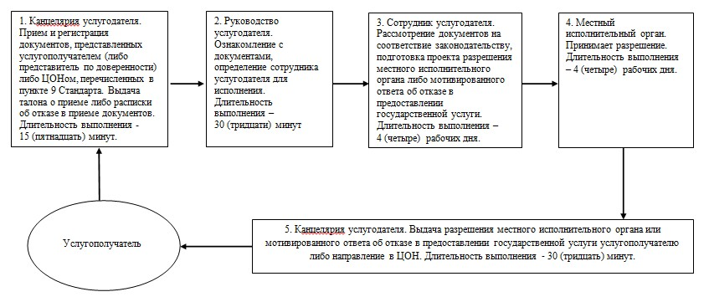

|  |  |
| --- | --- |
|  | Приложение 2 к регламенту государственной услуги "Выдача разрешения на использование земельного участка для изыскательских работ" |

**Диаграмма № 1 функционального взаимодействия информационных систем, задействованных в оказании государственной услуги через ЦОН**

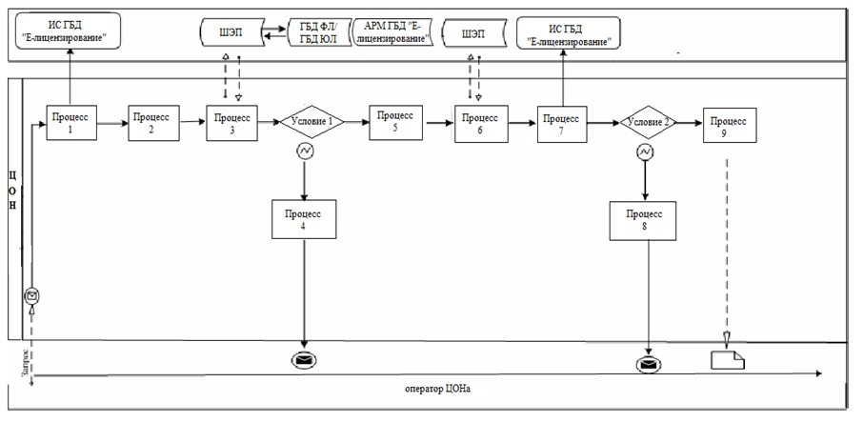

|  |  |
| --- | --- |
|  | Приложение 3 к регламенту государственной услуги "Выдача разрешения на использование земельного участка для изыскательских работ" |

**Диаграмма № 2 функционального взаимодействия информационных систем, задействованных в оказании государственной услуги через услугодателя**

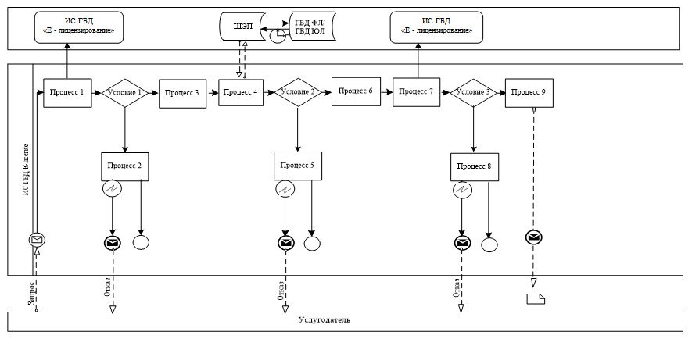

|  |  |
| --- | --- |
|  | Приложение 4 к регламенту государственной услуги "Выдача разрешения на использование земельного участка для изыскательских работ" |

**Диаграмма № 3 функционального взаимодействия информационных систем, задействованных в оказании государственной услуги через портал**

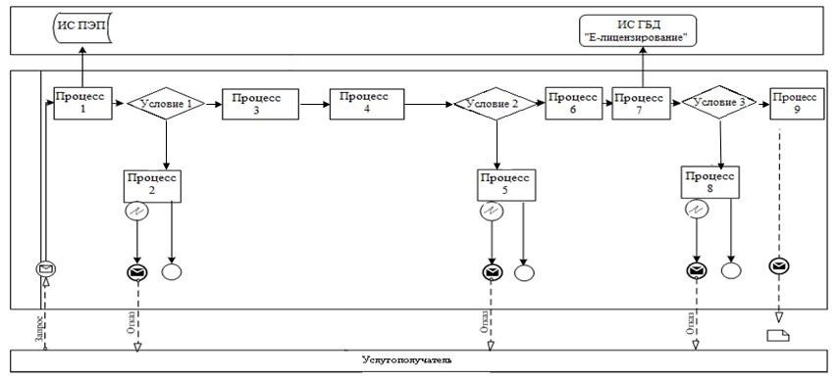

**Условные обозначения:**



|  |  |
| --- | --- |
|  | Приложение 5к регламенту государственной услуги "Выдача разрешения на использование земельного участка для изыскательских работ" |

**Справочник бизнес-процессов оказания государственной услуги "Выдача разрешения на использование земельного участка для изыскательских работ"**

      Сноска. Регламент дополнен приложением 5 в соответствии с постановлением Восточно-Казахстанского областного акимата от 28.11.2014 № 317.

**1. При оказании государственной услуги через канцелярию услугодателя**

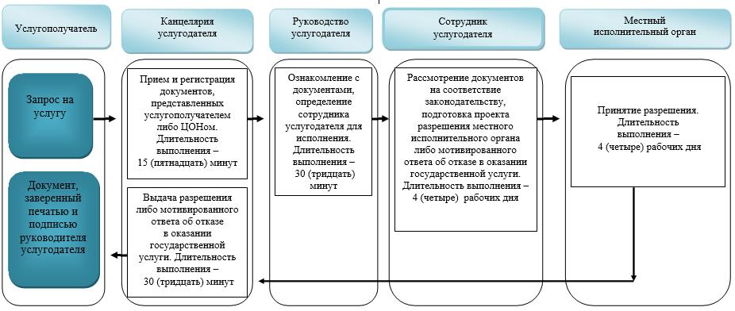

**При оказании государственной услуги через ЦОН**

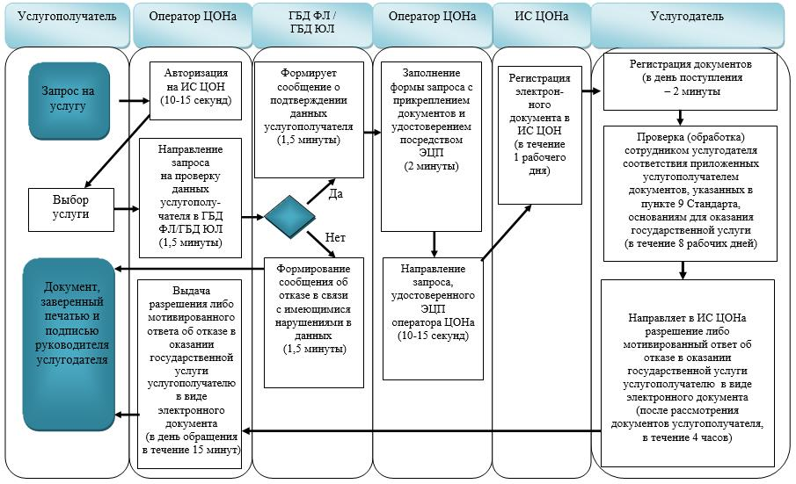

**При оказании государственной услуги через портал**

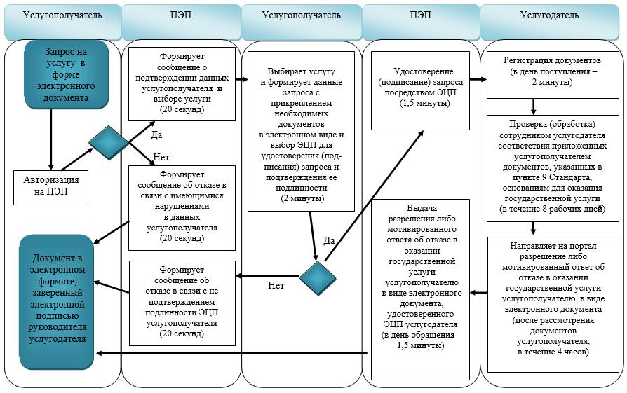

**Условные обозначения:**

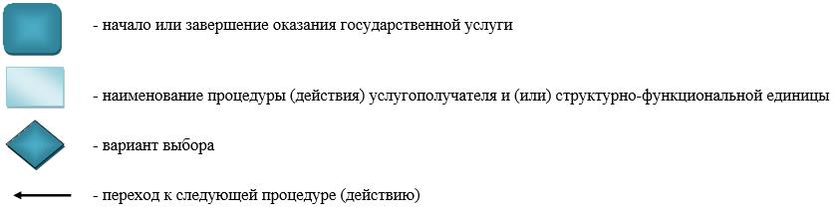

|  |  |
| --- | --- |
|  | Утвержден постановлением Восточно-Казахстанского областного акимата  от " 28 " мая 2014 года  № 144 |

**Регламент государственной услуги "Выдача разрешений на перевод орошаемой пашни в неорошаемые виды угодий"**  
**1. Общие положения**

      1. Государственная услуга "Выдача разрешений на перевод орошаемой пашни в неорошаемые виды угодий" оказывается местными исполнительными органами области, района (города областного значения) (далее – услугодатель).  
      Прием заявлений и выдача результатов оказания государственной услуги осуществляются через канцелярию услугодателя.  
      2. Форма оказания государственной услуги: бумажная.  
      3. Результат оказания государственной услуги – постановление услугодателя о разрешении перевода орошаемой пашни в неорошаемые виды угодий (далее – разрешение).  
      Форма предоставления результата оказания государственной услуги: бумажная.

**2. Описание порядка действий структурных подразделений (работников) услугодателя в процессе оказания государственной услуги**

      4. Основанием для начала процедуры (действия) по оказанию государственной услуги является наличие документов услугополучателя (либо его представителя по доверенности) согласно пункту 9 Стандарта государственной услуги "Выдача разрешений на перевод орошаемой пашни в неорошаемые виды угодий", утвержденного постановлением Правительства Республики Казахстан от 16 апреля 2014 года № 358 (далее – Стандарт).  
      5. Содержание процедур (действий), входящих в состав процесса оказания государственной услуги, длительность выполнения:  
      1) действие 1 – прием и регистрация канцелярией местного исполнительного органа района (города областного значения) документов, представленных услугополучателем (либо представителем по доверенности). Длительность выполнения - 15 (пятнадцать) минут;  
      2) действие 2 - ознакомление руководства местного исполнительного органа района (города областного значения) с документами, представленными услугополучателем и определение специалиста. Длительность выполнения - 30 (тридцать) минут;  
      3) действие 3 – проверка специалистом местного исполнительного органа района (города областного значения) документов, представленных услугополучателем. Длительность выполнения - в течение 1 (одного) рабочего дня;  
      4) действие 4 – согласование специалистом местного исполнительного органа района (города областного значения) документов, предоставленных услугополучателем, с районными органами сельского и водного хозяйства. Длительность выполнения – 15 (пятнадцать) рабочих дней;  
      5) действие 5 – обобщение специалистом местного исполнительного органа района (города областного значения) документов услугополучателя и их направление со своим заключением, составленным с учетом предложений органов сельского и водного хозяйства, в местный исполнительный орган области. Длительность выполнения – 7 (семь) рабочих дней;  
      6) действие 6 – согласование специалистом местного исполнительного органа области представленных материалов по переводу орошаемой пашни в неорошаемые виды угодий (далее – материалы) с областными органами сельского и водного хозяйств, охраны окружающей среды. Длительность выполнения – 15 (пятнадцать) рабочих дней;  
      7) действие 7 – обобщение специалистом местного исполнительного органа области материалов, подготовка заключения и направление материалов в Министерство национальной экономики Республики Казахстан. Длительность выполнения – 7 (семь) рабочих дней;  
      8) действие 8 – согласование Министерством национальной экономики Республики Казахстан представленных материалов с Министерством сельского хозяйства Республики Казахстан, Министерством энергетики Республики Казахстан. Длительность выполнения – 25 (двадцать пять) рабочих дней;  
      9) действие 9 – Министерство национальной экономики Республики Казахстан со своим обобщенным заключением направляет материалы в местный исполнительный орган области для принятия окончательного решения. Длительность выполнения – 7 (семь) рабочих дней;  
      10) действие 10 – специалист местного исполнительного органа области готовит проект разрешения. Длительность выполнения – 7 (семь) рабочих дней;  
      11) действие 11 – специалист местного исполнительного органа области представляет разрешение на утверждение. Длительность выполнения – 7 (семь) рабочих дней;  
      12) действие 12 – канцелярия местного исполнительного органа области выдает разрешение либо мотивированный ответ об отказе в предоставлении государственной услуги услугополучателю. Длительность выполнения - 15 (пятнадцать) минут.  
      Срок оказания государственной услуги с момента сдачи пакета документов услугодателю – 95 (девяносто пять) рабочих дней.  
      Сноска. Пункт 5 с изменениями, внесенными постановлением Восточно-Казахстанского областного акимата от 28.11.2014 № 317.  
      6. Результатом процедуры (действия) по оказанию государственной услуги по действию 1, указанному в пункте 5 настоящего Регламента, являются зарегистрированные документы, которые служат основанием для начала выполнения действия 2, указанного в пункте 5 настоящего Регламента.  
      Результатом процедуры (действия) по оказанию государственной услуги по действию 2, указанному в пункте 5 настоящего Регламента, является виза об определении специалиста, которая служит основанием для начала выполнения действия 3, указанного в пункте 5 настоящего Регламента.  
      Результатом процедуры (действия) по оказанию государственной услуги по действию 3, указанному в пункте 5 настоящего Регламента, является подготовленный запрос по согласованию документов услугополучателя либо мотивированный ответ об отказе в предоставлении государственной услуги для подписания, который служит основанием для начала выполнения действия 4, указанного в пункте 5 настоящего Регламента.  
      Результатом процедуры (действия) по оказанию государственной услуги по действию 4, указанному в пункте 5 настоящего Регламента, является ответ по согласованию документов услугополучателя либо о мотивированном отказе в предоставлении государственной услуги, который служит основанием для начала выполнения действия 5, указанного в пункте 5 настоящего Регламента.  
      Результатом процедуры (действия) по оказанию государственной услуги по действию 5, указанному в пункте 5 настоящего Регламента, является заключение местного исполнительного органа района (города областного значения), которое служит основанием для начала выполнения действия 6, указанного в пункте 5 настоящего Регламента.  
      Результатом процедуры (действия) по оказанию государственной услуги по действию 6, указанному в пункте 5 настоящего Регламента, является ответ о согласовании либо об отказе в согласовании областных органов сельского, водного хозяйств и окружающей среды, который служит основанием для начала выполнения действия 7, указанного в пункте 5 настоящего Регламента.  
      Результатом процедуры (действия) по оказанию государственной услуги по действию 7, указанному в пункте 5 настоящего Регламента, является заключение местного исполнительного органа области, который служит основанием для начала выполнения действия 8, указанного в пункте 5 настоящего Регламента.  
      Результатом процедуры (действия) по оказанию государственной услуги по действию 8, указанному в пункте 5 настоящего Регламента, является ответ о согласовании, который служит основанием для начала выполнения действия 9, указанного в пункте 5 настоящего Регламента.  
      Результатом процедуры (действия) по оказанию государственной услуги по действию 9, указанному в пункте 5 настоящего Регламента, является обобщенное заключение, которое служит основанием для начала выполнения действия 9, указанного в пункте 5 настоящего Регламента.  
      Результатом процедуры (действия) по оказанию государственной услуги по действию 10, указанному в пункте 5 настоящего Регламента, является подготовленный проект разрешения, который служит основанием для начала выполнения действия 11, указанного в пункте 5 настоящего Регламента.  
      Результатом процедуры (действия) по оказанию государственной услуги по действию 11, указанному в пункте 5 настоящего Регламента, является утвержденное разрешение местного исполнительного органа, которое служит основанием для начала выполнения действия 12, указанного в пункте 5 настоящего Регламента.  
      Результатом процедуры (действия) по оказанию государственной услуги по действию 12, указанному в пункте 5 настоящего Регламента, является выдача разрешения либо мотивированного ответа об отказе в предоставлении государственной услуги.

**3. Описание порядка взаимодействия структурных подразделений (работников) услугодателя в процессе оказания государственной услуги**

      7. Перечень структурных подразделений (работников) услугодателя, которые участвуют в процессе оказания государственной услуги:  
      1) канцелярия местного исполнительного органа района (города областного значения);  
      2) руководство местного исполнительного органа района (города областного значения);  
      3) специалист местного исполнительного органа района (города областного значения);  
      4) специалист местного исполнительного органа области;  
      5) районные органы сельского и водного хозяйств;  
      6) областные органы сельского и водного хозяйств;  
      7) Министерство национальной экономики Республики Казахстан;  
      8) Министерство сельского хозяйства Республики Казахстан, Министерство энергетики Республики Казахстан;  
      9) местный исполнительный орган области.  
      Сноска. Пункт 7 с изменениями, внесенными постановлением Восточно-Казахстанского областного акимата от 28.11.2014 № 317.  
      8. Описание процедур (действий), необходимых для оказания государственной услуги:  
      1) канцелярия местного исполнительного органа района (города областного значения) принимает и регистрирует документы, предоставленные услугополучателем (либо представителем по доверенности). Длительность выполнения – 15 (пятнадцать) минут;  
      2) руководство местного исполнительного органа района (города областного значения) проводит ознакомление с документами, предоставленными услугополучателем, и определяет специалиста. Длительность выполнения - 30 (тридцать) минут;  
      3) специалист местного исполнительного органа района (города областного значения) проводит проверку достоверности представленных материалов. Длительность выполнения – в течение 1 (одного) рабочего дня;  
      4) специалист местного исполнительного органа района (города областного значения) согласовывает документы, представленные услугополучателем с районными органами сельского и водного хозяйства. Длительность выполнения – 15 (пятнадцать) рабочих дней;  
      5) специалист местного исполнительного органа района (города областного значения) обобщает документы услугополучателя и направляет их со своим заключением, составленным с учетом предложений органов сельского и водного хозяйства района (города областного значения), в местный исполнительный орган области. Длительность выполнения – 7 (семь) рабочих дней;  
      6) специалист местного исполнительного органа области согласовывает предоставленные материалы с областными органами сельского и водного хозяйства, охраны окружающей среды. Длительность выполнения - 15 (пятнадцать) рабочих дней;  
      7) местный исполнительный орган области обобщает материалы и подготавливает заключение и направляет материалы в Министерство национальной экономики Республики Казахстан. Длительность выполнения - 7 (семь) рабочих дней;  
      8) Министерство национальной экономики Республики Казахстан согласовывает представленные материалы с Министерством сельского хозяйства Республики Казахстан, Министерством энергетики Республики Казахстан. Длительность выполнения – 25 (двадцать пять) рабочих дней;  
      9) Министерство национальной экономики Республики Казахстан направляет материалы со своим обобщенным заключением в местный исполнительный орган области для принятия окончательного решения. Длительность выполнения – 7 (семь) рабочих дней;  
      10) специалист местного исполнительного органа области готовит проект разрешения. Длительность выполнения – 7 (семь) рабочих дней;  
      11) специалист местного исполнительного органа области представляет разрешение на утверждение. Длительность выполнения - 7 (семь) рабочих дней.  
      12) канцелярия местного исполнительного органа области выдает разрешение либо мотивированный ответ об отказе в предоставлении государственной услуги услугополучателю. Длительность выполнения – 15 (пятнадцать) минут.  
      Описание последовательности процедур (действий) указано в блок-схеме прохождения каждого действия (процедуры), согласно приложению 1 к настоящему Регламенту.  
      Сноска. Пункт 8 с изменениями, внесенными постановлением Восточно-Казахстанского областного акимата от 28.11.2014 № 317.  
      9. Подробное описание последовательности процедур (действий), взаимодействий структурных подразделений (работников) услугодателя в процессе оказания государственной услуги, а также описание порядка взаимодействия с иными услугодателями в процессе оказания государственной услуги отражается в справочнике бизнес-процессов оказания государственной услуги согласно приложению 2 к настоящему Регламенту. Справочник бизнес-процессов оказания государственной услуги размещается на веб-портале "электронного правительства", интернет–ресурсе услугодателя.  
      Сноска. Регламент дополнен пунктом 9 в соответствии с постановлением Восточно-Казахстанского областного акимата от 28.11.2014 № 317.

|  |  |
| --- | --- |
|  | Приложение 1 к регламенту государственной услуги "Выдача разрешений на перевод орошаемой пашни в неорошаемые виды угодий" |

**Блок-схема прохождения каждого действия (процедуры)**

      Сноска. Приложение 1 - в редакции постановления Восточно-Казахстанского областного акимата от 28.11.2014 № 317.

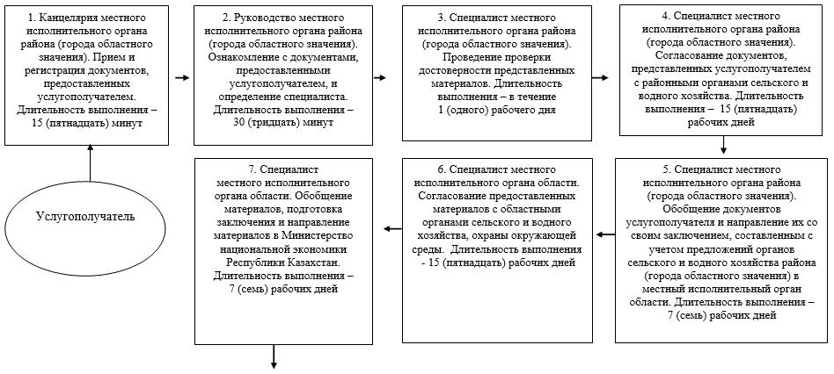

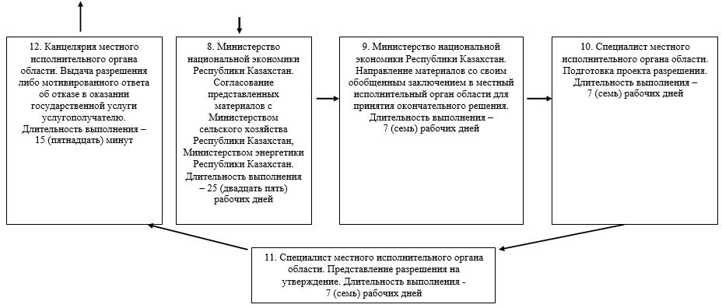

|  |  |
| --- | --- |
|  | Приложение 2 к регламенту государственной услуги "Выдача разрешений на перевод орошаемой пашни в неорошаемые виды угодий" |

**Справочник бизнес-процессов оказания государственной услуги "Выдача разрешений на перевод орошаемой пашни в неорошаемые виды угодий"**

      Сноска. Регламент дополнен приложением 2 в соответствии с постановлением Восточно-Казахстанского областного акимата от 28.11.2014 № 317.

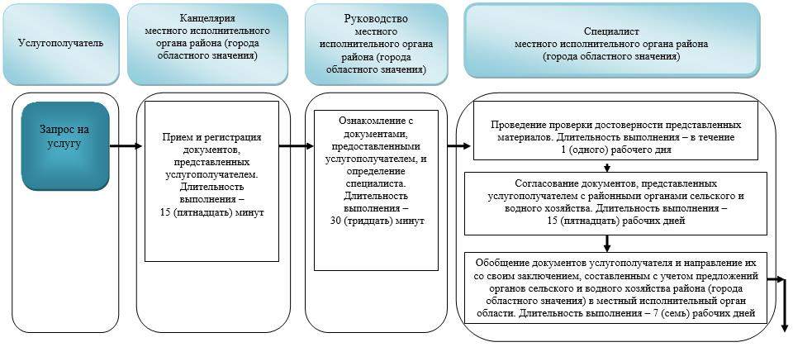

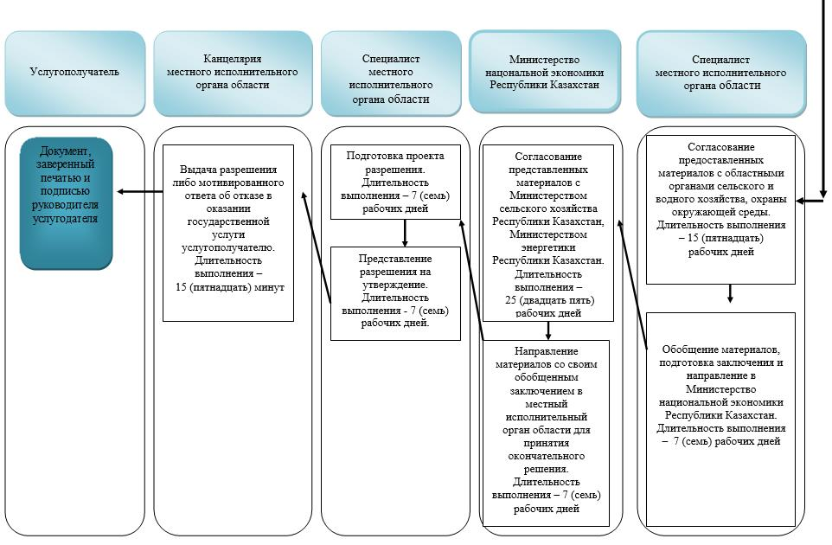

**Условные обозначения:**

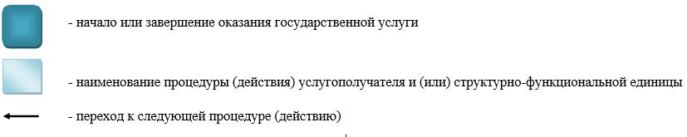

© 2012. РГП на ПХВ «Институт законодательства и правовой информации Республики Казахстан» Министерства юстиции Республики Казахстан